企
业
一
卡
通
系
统
方
案

北京倚天科技有限公司
企业一卡通方案
目 录
第一部分： 单位一卡通概念 。。。。。。。。。。。。。。。。。。。。。。。。。。。。。。。。。。。。。。。。。。。。。。。。。。。。。。。
一、一卡通含义 ……………………………………………………………………………………….
二、一卡通系统组成…………………………………………………………………………………….
三、单位卡功能………………………………………………………………………………………….
第二部分： 单位一卡通卡类的选择。。。。。。。。。。。。。。。。。。。。。。。。。。。。。。。。。。。。。。。。。。。。。。。。。。
第三部分：“一卡通”系统概述。。。。。。。。。。。。。。。。。。。。。。。。。。。。。。。。。。。。。。。。。。。。。。。。。。。。。。
1、系统目标………………………………………………………………………………………………
2、系统设计原则………………………………………………………………………………………...
3、一卡通系统给单位带来的好处………………………………………………………………………
第四部分：“一卡通”系统运用方案。。。。。。。。。。。。。。。。。。。。。。。。。。。。。。。。。。。。。。。。。。。。。。。。。。。
1、企业一卡通整体产品分析…………………………………………………………………..
2、企业系统开发优势…………………………………………………………………………………….
3、一卡通系统要求……………………………………………………….........................
4、一卡通各模块的特性简述…………………………………………………………………………….
5、一卡通设计架构图…………………………………………………………………………………….
6、局域网系统的优越性………………………………………………………………………………….
7、局域网一卡通系统架构图……………………………………………………………………………
第五部分：“一卡通”系统各子系统介绍。。。。。。。。。。。。。。。。。。。。。。。。。。。。。。。。。。。。。。。。。。。。。。。
1、考勤管理子系统分析介绍…………………………………………………………………………….
2、售饭管理子系统分析介绍 ……………………………………………………………………………
3、灵活消费管理子系统分析介绍 ………………………………………………………………………
4、水控管理子系统分析介绍 ……………………………………………………………………
5、机房管理子系统分析介绍 ……………………………………………………………………
6、图书借阅管理子系统分析介绍 ……………………………………………………………..
7、门禁管理子系统分析介绍 …………………………………………………………………..
8、巡更管理子系统分析介绍 ……………………………………………………………………
第六部分：感应卡个性化处理 。。。。。。。。。。。。。。。。。。。。。。。。。。。。。。。。。。。。。。。。。。。。。。。。。。
第七部分：一卡通整体产品质量保证方案。。。。。。。。。。。。。。。。。。。。。。。。。。。。。。。。。。。。。。。。。
1、质量保证任务范围…………………………………………………………………………….
2、质量保证执行方式……………………………………………………………………………..
3、产品执行管理方式……………………………………………………………………………
4、产品设计、开发控制…………………………………………………………….....................
5、采购控制………………………………………………………………………….....................
6、生产过程控制…………………………………………………………………………………..
7、检验、测试控制………………………………………………………………………………..
8、施工安装控制…………………………………………………………………………………..
9、技术服务和维护控制………………………………………………………………………….
第八部分：工程实施及售后服务。。。。。。。。。。。。。。。。。。。。。。。。。。。。。。。。。。。。。。。。。。。。。。。。。
1、施工人员组成…………………………………………………………………………………..
2、工程执行流程图………………………………………………………………………………..
3、培训计划………………………………………………………………………………………..
第九部分：售后服务。。。。。。。。。。。。。。。。。。。。。。。。。。。。。。。。。。。。。。。。。。。。。。。。。。。。。。。。。。。
1、产品保修………………………………………………………………………………………..
2服务形式和内容………………………………………………………………………………….
第十部分：公司简介。。。。。。。。。。。。。。。。。。。。。。。。。。。。。。。。。。。。。。。。。。。。。。。。。。。。。。。。。。。

第一部分：单位一卡通概念
随着社会信息化时代的到来，社会的管理与资金的流通也将进入信息化的革命。人们在日常生活当中使用卡已成为一种趋势，各种各样的卡使人眼花燎乱；卡的使用迫切需要形成统一的规范，而“一卡通”正是这一信息化革命的产物---变量信息及移动信息。
目前，“一卡通”正在许多领域得到应用，如公共交通、税控管理、宾馆服务、医疗保险等。在我国的教育行业中，大学单位“一卡通”已经得到了长足的发展。中小学单位“一卡通”的发展虽然并不是很快，但是随着全国中小学“校校通”工程的建设，中小学单位信息化建设已逐步成熟，中小学单位“一卡通”正在得到重视。

一、一卡通含义
但究竟什么是“一卡通”？其概念含义到底是什么呢？
有关专家根据多年对各种卡的探索、研究及智能卡管理系统工程的开发、运用，认为真正的“一卡通”概念应该是“一卡一库一线”，即一条网络线连接一个数据库，通过一个综合性的软件,各系统资源共享，实现对一张卡的设置、管理、查询等等的功能。
“单位一卡通”系统是针对目前单位中使用的证件繁多、管理繁杂的情况而设计的，用一张卡代替单位目前使用的菜饭票、人员证、洗浴票、借书证、开门钥匙、上机卡、巡检记录本、等等，从根本上实现“一卡在手，走遍单位”的设想。通过单位的单位网，逐步将各处的电脑联成一个比较大的数据网，实现全校各类数据的统一性和规范性。是单位走向科学化、现代化管理的重要象征，大大提高了单位的内部管理和内部形象。
基于单位网络的智能卡应用系统(简称一卡通),以单位网为依托,实现在单位内部的电子货币、身份识别、出入口门禁管理、综合结算、金融管理等诸多功能。有力地推进单位内部的网络化、信息化过程，为单位内部的集中管理与分散操作、高效运作提供了有效的工具。单位领导、教师员工、在校人员人手一张一卡通。一卡通作为身份识别的手段，可用于考勤、人员选课 、借阅图书、单位安全门禁控制管理、单位巡检管理等等 。 作为单位内部的电子货币形式，可以用于食堂、单位内小卖部的消费，单位内部洗浴统一管理、公共机房上机上网，以及其他各种为人员和教师服务的项目。

二、一卡通系统组成
智能一卡通管理系统包括了应用管理系统、网络管理系统和中心总控系统：
1）、中心总控系统：对各个子系统进行统一管理和监控，体现“统一管理、集中授权”的原则。中心总控系统负责管理应用程序提供给其访问者和使用者的权限，对所有系统的授权进行统一管理。
2）、应用管理系统：是一卡通系统中的对外服务模块，应包含单位生活的各个与人员管理、安全管理、资产管理、财务管理相关的各个模块，并可以进行相应的扩充和定制。
3）、网络管理系统：在信息网络系统和计算机平台上，对整个一卡通信息系统进行监控。它包括网络管理和网络计费系统。

三、单位卡具有以下主要功能:
- 身份标识功能：显示身份与个人基本信息，校门、寝室出入管理和考勤管理。
B、查询功能：人员基本信息 、图书借阅资料、巡检信息、 消费信息等等.
C、租借功能:可租借教学设备、体育器材、图书音像资料。
D、电子钱包：存贮现金、奖金、校内购物、进餐 、上机、复印等。
E：形象功能：由于是局域网系统，真正体现了管理的信息化和先进性，属于未来发展的趋势。由于是统一管理，大大提高了单位内部的信息化管理和单位内的统一形象。

第二部分：单位一卡通卡类的选择
目前社会上使用较多的卡有：磁卡、条码卡、光电卡 、感应卡等，近几年又从国外引进了非接触型射频感应卡、非接触型感应感应卡、智能CPU卡等。
从使用角度来看，磁卡、条码卡、光电卡已相继被淘汰，比如原市场使用最多的磁卡，其表面上的磁条在遇到磁场、静电、扭弯、刮伤等情况下，存储在里面的信息容易丢失，而且是接触型工作原理，卡容易脏，需经常清洗或更换。
接触式感应卡作为这系列产品之一，比其以往的品种有着保密性好，容量大，具有通用性等特点；传统感应卡，经过多年的演变和完善，已形成了统一标准，而且价格适中，所以得到普遍使用，但其接触型的工作原理，也在使用过程中出现很多问题，如卡座的使用寿命一般在1年后便需更换；安全性差，感应卡抗污染差，不能有油污，给使用的可靠性带来现实的问题。
近年来随着科技的发展进步，卡的市场越来越大，使用的范围越来越广，国际上一些高科技产业中又推出了非接触型感应感应卡。感应卡的出现使人们对卡的应用又有了新的认识，过去的磁卡、条码卡、感应卡仅限于一些安全要求低，以及一些收费管理方面，而非接触式感应卡，却以其强有力的优势来弥补了过去磁卡，条码卡以及感应卡使用中的缺陷。
感应卡是从早期工业上使用的RF（RADIO FRDQUENGY）感应识别技术，经过欧美发达国家近十年的研制、改进而产生的，它成功地将射频技术和感应卡技术结合起来，解决了无源（卡中无电源）和免接触这一难题，是电子器件领域的一大突破。
感应卡由感应芯片，感应天线组成，并完全密封在一个标准PVC卡片中， 无外露部分。通常由感应卡与读感器之间通过无线电波来完成工作。感应卡按其芯片可简单分为读写卡和只读卡，即感应感应卡和感应射频卡。感应感应卡系统因其优越的读写性能和可脱机的操作方式成为了用户的青睐；而感应射频卡系统的卡片和设备相对较为便宜，借助于先进的管理软件也可脱机的操作，所以也不失为上乘之选。
综合以上产品的运用情况，磁卡、条码卡、凸字卡，存在安全度低、寿命短、易磨损、易仿制；感应卡为接触型，抗污染差，磨损大，所以目前普遍采用的是非接触式感应射频卡系统和感应感应卡系统。

第三部分：“一卡通”系统概述

一、系统目标
单位“一卡通”是以感应卡为信息载体的适用于单位管理和消费的网络应用系统。它取代了单位管理和生活中所使用的各种个人证件和现金支付手段。单位“一卡通”建设目标是提高单位和教育部门的管理水平，方便人员的单位生活，将现代化科技理念融入人员的日常生活，服务单位教育教学。

二、系统设计原则

1、可靠性和稳定性
在系统设备选型、网络设计、软件设计等各个方面要充分考虑可靠性和稳定性。在设计方面，要采用容错设计和开发计算结构，资源充分利用做到集约性。在设备选型方面，要保证软件、硬件的可靠性，系统的扩延性。必须考虑采用有实力公司和成熟的技术和产品。在设备选型和系统设计的各个方面都尽量避免故障的发生。

2、易管理性
系统涉及面广，需要对系统进行实时控制和管理。系统管理员要在不改变系统运行的情况下具备对系统进行调整的能力，和方便的信息查询功能。

3、易维护性
可维护性是当今应用系统成功与否的重要因素，它包含两层含义：故障的易于排除，日常的管理操作简便，维护的原因易判断，故障易维护。

4、先进性

现代信息技术是现代科学技术发展中最活跃的领域，新产品，新技术层出不穷，每一个新技术的出现都对我们的生活方式产生极大的影响，对我们工作效率的提高起到极大的推动作用。因此本系统必须采用先进技术和设备，这一方面反映了系统所具有的先进水平，又使得系统具有强大的发展潜力。同时，由于本系统是一个实际使用的系统，因此其技术和设备又是相对成熟可靠，系统的功能和外延性强。

所以，在投资费用许可的情况下，应当充分利用现代最新技术，最可靠的技术成果，以便使系统在尽可能长的时间内与社会发展相适应。从长远的观点看，这也是最节省经费的。先进性是系统建设期望达到的目标。 。因此，应把整套系统解决方案建设成为一个系统工程，充分考虑现在和未来。着眼现在，放眼未来，使系统建设与业务需求同步增长，以达使用在实际需求的基础上面向未来，真正做到投资一步到位。

5、整体性
系统的整体性，涉及到方方面面，对于本系统这样的工程必须对这些因素统筹考虑，以构成一个有机的智能卡运用管理系统，达到产品资源的真正有效整合。

6、应用性
设计本系统，应首先考虑能满足智能卡管理系统的功能要求和实际应用的需要，从实际出发，充分运用智能卡的资源优势，将应用和实用有机结合在一起。

7、开放性
为保证供应产品的协同运行，同时考虑到投资者的长远利益，本系统必须是开放系统，并结合相关的国际标准或工业标准执行。

8、规范性
由于本系统是一个综合性系统，在系统设计和建设初期应着手参考各方面的标准与规范，并且应遵从该规范各项技术规定，并做好系统的标准化设计与管理工作。

9、可扩充性
本系统考虑今后发展的需要，因而必须为在系统产品系列、容量与处理能力等方面的扩充与换代的可能，这种扩充不仅充分保护了原有投资，而且具有较高的综合性能价格比，解决系统后期的使用之优。

三、采用“一卡通”能给企业带来什么好处？
建设单位卡管理系统，能够给单位带来多方面的好处：
- 强化单位日常管理，促进校风校纪建设，极大地提高单位的管理水平和管理效率。
- 大范围内采用计算机设备，提高了单位基础设施建设档次，为单位树立了良好的形象。
- 人员和人员日常接触高新技术，能够形成一个良好的氛围，培养人员对当今科技的兴趣，对学
生学习先进的科学文化知识起到积极的促进作用。
由于本系统采用了先进的网络技术，系统扩延性强，在实用和先进的设计基础上，形成一个对校内事务进行全面管理的单位管理系统。具有很高的先进性，同时未来与国际互联网络连接，极大提升单位形象，方便与国际教育界之间的双向交流，实现教育“面向现代化、面向世界、面向未来”的目标。

四、企业“一卡通”的特点
- 真正的“企业一卡通”，应该是真正的“一卡一库一网”。不象有些系统商口号喊得很响，但技术上根本实现不了，因为系统本身就是在拼揍模块而已。如生产就餐系统的厂家都是集成图书管理系统、门禁系统等等，虽能保证只使用“一卡”，但无法真正打通数据库，保证使用“一库”，而是在完全不同的二套或更多套软件做了一些数据的导入和导出功能。这样对用户（单位）来说将会带来很麻烦，如一同学的卡丢失或补办，要到每套系统都要去重复办理麻烦的手续。而“一卡通”将会让您轻松使用，因为如：就餐消费、门禁、考勤、 巡检 、机房收费等系统本身运用一个数据库，所有产品都是公司自主研发生产、都有知识产权和程序源代码；可以有效保障终端客户的长远利益，和长期投资。
- 系统可选用新型网络结构，因此单机死机、损坏对整个系统无影响；同时本系统选用用国际上最新先进通讯协议，彻底解决了多个站点同时操作带来的并发冲突问题。由于本系统与目前迅速发展的 所以可以真正进入“信息高速公路”非常方便；
- 采用国际上公认安全可靠的NT操作系统，各管理工作站操作系统采用最为稳定可靠的Windows 2000 Professional版本，应用程序采用Delphi语言开发，数据库采用微软公司的SQL Server 2000；
- 系统采用严格的分级管理技术，操作口令和感应卡验证网络权限设计，双重认证，有效地避免了非法越级操作,使得内部管理更加规范。；
- 系统采用实时的通信方式，各个子系统实时地将各个时刻的消费记录增加到管理中心服务器的数据库中去。这种通信方式及时而且快速，管理中心的服务器可以及时地处理从各个消费点传来的消费记录；此外，对黑名单的实时处理可以比较完善地解决卡丢失的问题，不会出现卡已经挂失非法卡却仍然可以使用的情况（因网络下载总是有阶段性和滞后性）；也可有效地实时控制卡片的每次最大消费额和每日最大消费额；下位机具备一定容量的数据存储能力，因此在总线出现问题，导致工作站与下位机之间无法实现实时通信时，下位机能够实现一定时间的脱机运行。保证系统数据的完整性和控制的安全性。
●感应卡具有全球唯一码，它与读写器之间的通信为微波通信，利用特制天线截取微波信号，再加以解密，以目前的设备及技术，需要投入的设备和人力是很巨大的，所以实际具有很高的安全性。。

第四部分：“一卡通”系统应用方案
该系统实现了企业内考勤系统、售饭消费系统、消费系统、门禁系统、图书借阅系统、水控系统、电控系统、机房管理系统、宿舍管理系统、保安巡逻系统、等等感应式“一卡通”智能管理。上述各环节均是凭卡操作，同时将持卡人的卡号、姓名、操作等情况记入读写器，由网络传至主控电脑。持卡者出入单位各场所，只需将智能卡掠过感应器具即可，而不必去插卡，其感应距离5-10cm（视不同的应用场合和采用不同的卡类而定）左右。发卡由单位发卡中心执行。如卡片不慎丢失，只需及时挂失即可，若卡又重新找到，则对挂失卡进行解挂，此卡可以继续使用。

一、企业公司一卡通产品整体分析：
就发展历史而言，企业公司是国内最早掌握感应卡智能核心技术的高新技术企业之一，公司发展历史悠久，其产品的设计和研发基础均是来源于长期的实践经验的积累，在扎实技术的基础上不断创新，其产品的设计和功能目前均领先于同行，所有产品的硬件，软件都是自主研发生产的，所有的一卡通产品都有自主的知识产权，产品的功能也可按照客户的实际需求进行订做生产，可以满足不同客户的实际需求。 不象市面上所谓的一卡通厂家，发展历史短，经验积累不足，产品无法经得住市场长期检验，其实某类产品的硬件或产品的软件都是配套其他厂家的产品，只是简单的集成而已，并不是所有的产品都有自主的知识产权，在产品的售后服务上和客户的实际需求上都无法进行相应的二次开发或需要通过第三方进行二次开发。就长远而言是无法长期服务于客户的，无法保障使用者的长期利益。
就公司产品实力而言，企业公司是专业致力于一卡通系统的厂家，公司所有投资都集中在在一卡通产品项目上，更强调做产品的“专业性”，公司是一直在走“品牌”路线，在产品“稳扎稳打”的同时更讲究产品的“推陈出新”不断创造产品新的“突破点”基本每半年就有几款新产品面市，所以国内基本上没有哪一个厂家有企业公司这么长的产品线，来满足不同客户的需求 ，所以就产品实力而言，企业产品是引导整个一卡通行业的品牌。所以企业品牌产品不仅在单独产品子系统的竞争力强于同类产品，更突出产品的整体综合竞争力。
就产品的架构设计而言，企业一卡通系统完全遵循一卡、一库、一个核心平台和一网的架构设计 ，是按照真正意义上的一卡通要求来开发的， 是整个一卡通系统产品资源真正意义上的整合，其整个系统不仅功能强大，扩展性强，灵活易用，系统稳定性强，和市面上有些所谓的一卡通系统有本质的区别，市面上所谓的一卡通系统仅仅只是将各个系统人事共享而已 ，其产品的整合性和扩展性并不强， 其设计架构并非真正意义上的一卡通。

二、企业系统开发优势：
企业一卡通最大的特点：本系统最大的特点是平台化，模块化，实时化。本系统包含考勤子系统，售饭子系统，灵活消费子系统，水控子系统，门禁子系统，巡更子系统，图书馆管理子系统等，本系统内各个子系统功能强大，配套的硬件产品特性明显，产品的综合竞争力强，且处处于行业领先水平。
◆平台化：
由于一卡通系统各个子系统既有一定的共性，又有很强的关联性，决非简单的将各个系统人事共享就可以，举个简单例子：某位员工辞职，不能简单地将此人在人事库里删除，假如这个人在消费系统里的帐还没有结清，将导致消费系统帐目错误。而本系统将人事，卡的管理，结算中心，报表中心等一卡通系统共性的部分，在充分考虑数据关联性的前提下，做成一卡通核心平台，该平台是本系统的核心和必备部分。
◆模块化：
本系统将每个业务都单独做成一个模块，这个就可以根据客户需要，灵活配置，自由组合，系统可大可小，扩展性强，管理方便。
◆实时化：
实时是指每笔业务数据发生的同时，马上就送到数据库。实时化的好处很多，就实时化的优势而言，比如数据更安全，系统容量更大，具备更多的功能。特别是大系统，实时性就非常必要，例如银行系统，都是实时系统。脱机系统，业务数据都是保存在硬件上，如 售饭机不可能不坏，万一售饭机损坏，存储在里面的业务就可能丢失，而实时系统，业务数据直接送往数据库，硬件上不存储数据，降低了数据丢失的风险。脱机系统，由于硬件上的存储器容量有限，可存储的黑（或红）名单、业务数据等有限，满足不了大系统用户的要求，而实时系统，这些数据都存储在数据库，不存在容量上的限制，所以实时系统容量更大。脱机系统上的功能完全取决于硬件的功能，由于各个硬件间数据无法交换，也无法和数据库交换数据，有些功能就无法满足了，比如订餐功能，卡在消费前，先查询数据库哪些人订餐是允许消费的，哪些人是不允许消费的，脱机系统是很难实现该功能，即使实现了，操作也很复杂。本系统如果网络良好的情况下，建议客户采用实时工作模式，当然，本系统也可以根据客户的实际需求工作在脱机模式，脱机模式下，就和其它脱机系统工作原理没有多大差异了。

三、一卡通系统要求
1、硬件环境要求：
建议计算机配置：PIII 900MHZ以上或赛杨1GHZ以上任何中央处理器，10G以上的硬盘空间，128M内存(建议用256M)，800*600以上VGA、CD-ROM光驱,10M/100M局域网卡及TCP/IP协议的局域网网络.
2、软件环境要求：
本系统必须运行在Windows 2000 advanced server或Windows 2000 server操作系统上，MSSQL SERVER 2000数据库管理平台。
3、所有资源进行有效、全面管理的一个平台。系统是由核心平台和各子系统组成。

四、一卡通系统各模块特性简述：
本系统是一个开放式的、基于485接口TCP/IP的网络软件，系统容量可以任意扩充，以满足不同用户需求，以及方便用户今后对机器的升级需求。系统的模块功能和结构图如下：
◆一卡通核心平台：包括部门档案，人员档案，发卡开户，充值存款，小金额转帐，发放补贴，会计出纳报表，个人综合报表，系统平衡表等
◆考勤子系统：包括人员考勤信息，设置班次，安排班次，考勤规则，刷卡数据，日报，月报等
◆售饭子系统：包括区域/食堂设置，终端机设置，餐别设置，卡类设置，终端机状态等
◆灵活消费子系统：包括终端机设置，商品设置，打折类型设置，卡类设置，终端机状态等
◆水控子系统：包括三大模块：卡片管理、设备管理、数据采集
◆图书馆子系统：分成订购、编目、流通、期刊、查询五大模块
◆机房管理子系统：主要是为了主要完成上机登机管理和机时收费管理
◆门禁子系统：门警系统是由分散的智能控制器组成的多层次模块化结构
一卡通核心平台
考勤子系统

售饭系统
灵活收费子系统
门禁子系统
巡更子系统
图书馆子系统
水控子系统
机房管理子系统
六、一卡通系统架构图
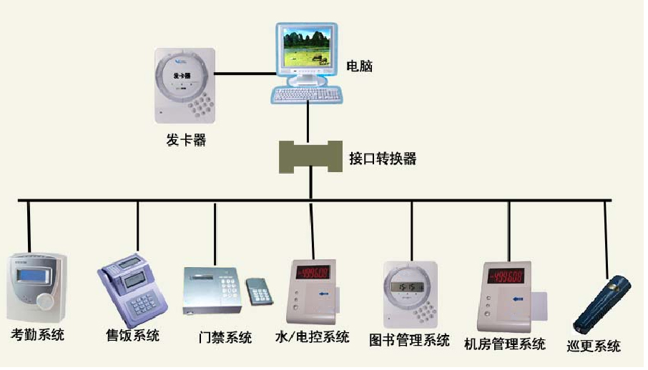

（备注：各一卡通子系统通过单位网络或可以单独组网的形式，将各子系统有机的整合在一起，形成一个先进、整体的单位一卡通系统。）

第五部分：企业“单位一卡通”系统各子系统介绍

一、考勤管理子系统分析介绍：
1、考勤子系统简介
感应卡考勤管理系统是 “一卡通”管理系统中的子系统之一。是以员工应用感应卡，在考勤读卡终端读卡得来的数据作为基础，以电脑作为处理工具，全面实现了考勤管理工作自动化。该系统可灵活地设置上班时间段，制定不同的考勤制度。根据员工打卡记录能够快速，准确地计算在岗时间，并生成用户所需的各种报表：个人出勤报表、部门出勤报表、部门出勤工时汇总报表、请假明细报表、出差明细报表、加班明细报表等。该系统可同人事系统,工资系统软件构成一套人力资源系列管理软件。
- 考勤子系统运作说明
本系统是基于感应式卡技术和自动控制技术的计算机网络系统。由考勤管理PC主机、通过内部网络传给的各考勤点的考勤机，运行于PC主机的配套管理软件、与主机相连接 、感应卡和网络连接线等组件构成。
管理部门指定管理人员及其权限，由管理人员统一录入管理软件基本信息（部门档案，人员档案），根据单位的考勤制度设置响应考勤管理规则和员工、部门的作息安排，通过发卡器或考勤机发放员工考勤卡。授权工作人员每人将持有一张感应卡，持卡人上班、下班、外出、加班时在各个考勤机刷卡，系统自动记录每次刷卡的卡编号和刷卡时间，由管理人员定期采集考勤机数据，供统计查询，并自动生成各种报表。
3、举例说明：XX单位考勤系统规划说明
根据XX单位区的实际情况，可以在单位区内的出入口放置考勤机，人员上下班时使用已有的感应卡进行刷卡考勤，在投入相对不大的成本后实现人员考勤的自动化处理。从而方便了人员上、下班考勤，代替了以往的人工签卡﹑打卡，方便管理人员统计﹑考核各部门出勤率，准确地掌握员工出勤情况。
◆考勤系统硬件简介：
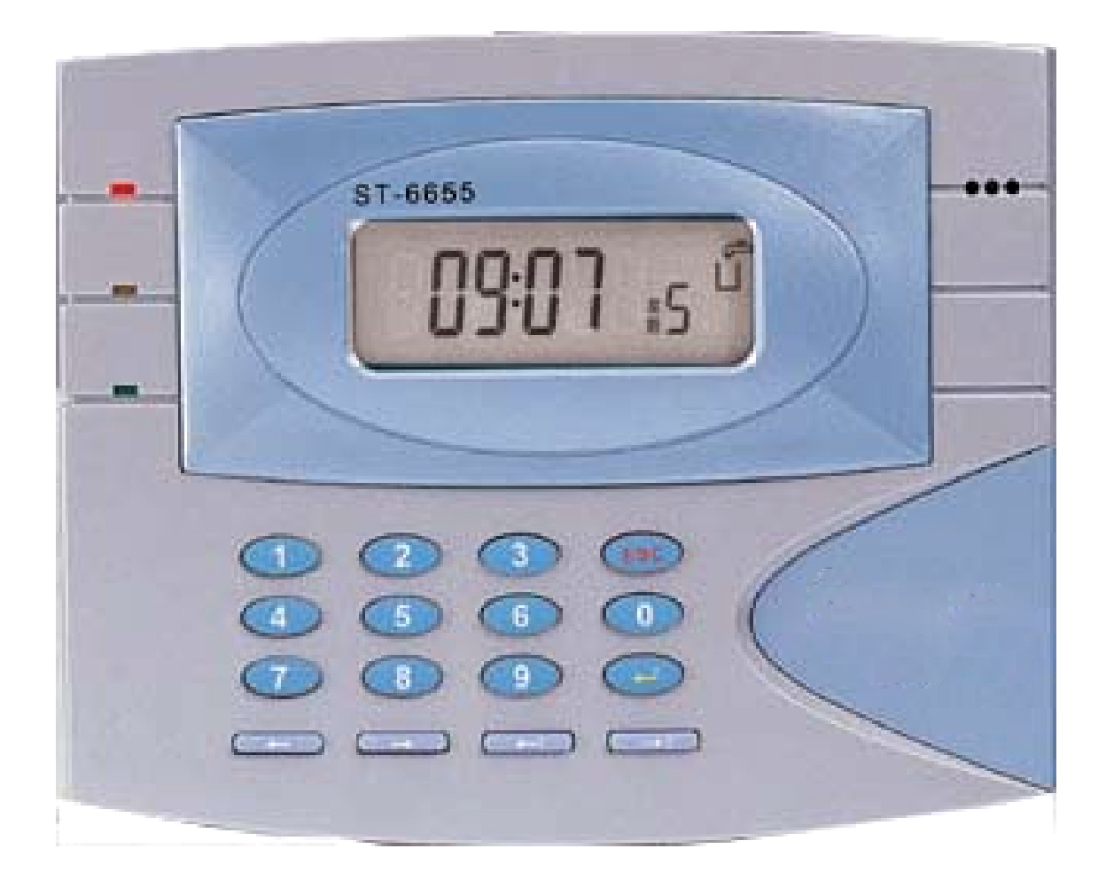
、外观时尚优美，大夜晶显示，
2、容量大，38100条以上；
3、高可靠电路设计，停电数据永久保存；
4、提供通讯接口程序，方便二次开发；
5、数据下载速度快，速率57600波特率；
6、提供后备电源，断电后可待机8小时左右 ；
7、刷卡速度快，60次以上/分钟；
8、刷卡感应距离8-15厘米（视卡而定）
9、采用封闭式结构，所有终端元件采用工业级，防水、防尘、适应各种环境，可靠性高、寿命长；
10、卡号可转为编号，便于记忆；
11、实时传输刷卡记录，刷卡立即显示个人资料（视机型）；
12 数据传输速度快，可靠性高；
13、可支持多种卡号格式,支持卡号转编号功能，支持卡号模式禁止或允许卡号刷卡功能。
14、带中途外出管理功能，可设定上下班刷卡是否按上下键；
15、可设定是否发送实时记录功能.
16、可设定黑名单还是红名单方式，没有下传姓名的卡，刷卡时报警提示信息有四种模式可以自己设定；
17、可设定是否门禁输出，控制电锁时间自己设定；（与打铃功能二选一）
13、打铃控制；
14、系统的抗干扰性，抗破坏性，均优于传统的其他考勤系统。
15、易于其他系统形成一卡通，产品的扩展性强

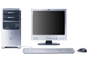
◆考勤系统示意图：
（服务器/工作站）

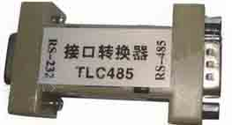
485转换器

485网络

考勤机ST-6655…………N台

- 考勤系统管理软件简介：
- 网络版、多语言：可以在局域网上运行。
- 先进的考勤管理模式：通过主管理员授权，可以指定任一台客户机管理任一部门.
- 可以设定各级考勤管理人员的权限。可实现各部门统计本部门的考勤数据，并自动显示在主管理人员或服务器的电脑上，实现分级管理。
- 完善的人事管理：随附考勤管理模块，功能完善。
- 适应各种复杂考勤统计：正常出勤（出勤天数、出勤小时），异常出勤（如旷工、提前离厂、中途出入、迟到、早退、漏刷卡、单次刷卡），加班（休息日加班，节日加班），各种请假（短期临时请假及整天请假，部门整批人员请假，统计各种自定义假别），班次上班次数统员工原始刷卡数据及出勤状况，查询员工每月出勤状况，分别查询迟到、早退、旷工等异常情况，查询结果可即时列印，所见所得。
- 强大报表功能：按报表种类格式可由报表生成器自由定义，打印栏目可自由选择。提供考勤日报、月报、年报和不定期报表、各种请假报表、加班报表、迟到、早退、旷工等异常报表、人事档案报表、员工刷卡数据报表，每日出勤情况报表等。
- 特有的换卡功能：员工人数较多，可能出现卡丢失，卡损坏等情况需要补卡；人员流动性大，可能需要换卡。系统支持一工号对应多卡号。
- 操作界面友好：在同一界面上，可同时处理数据、查询数据、打印所有报表。只需鼠标轻轻一点，马上得出结果，无需进进出出，大大方便用户的操作。配有操作向导和培训软件。
- 灵活设定企业各种班别：设有固定班、规律班、和灵活班。允许企业不同上、下班规律并存 ，支持人工排班、电脑自动排班、电脑自动搜索班别、支持员工调班等，系统能自动统计其出勤状况。班次数量不受限制。
- 考勤方法灵活：系统允许不同的级别、不同工种的员工有不同的考勤方式。除正常上、下班考勤外，还可设置免刷卡人员，弹性人员 、只考核上班刷卡 、加班连班刷卡、休息日、节假日的出勤/休息处理、补班补休等。
- 自动计算加班：系统可设置由电脑计算加班，支持加班登记（没登记刷卡也不记加班），支持取整计算（如30分钟或60分钟）、四舍五入计算、精确计算。
- 迟到、早退统计：迟到、早退次数及累计时间统计。
- 方便的查询功能：按部门、班别、人事编号、卡号、姓名、日期查询。同时本系统的一大特色就是增加了鼠标右键的功能，在使用过程中多试用右键，会有意想不到的方便。

- 考勤系统主要特点
本系统由经过长期的实践经验积累开发而成，系统先进、实用、可靠、耐用，在管理方面专业性强，并带有适合各种单位所需的报表。
良好的用户界面
本系统采用流行的Windows98开发环境，用户可方便的使用键盘和鼠标进行操作。
丰富的功能
本系统的设计是建立在充分理解人事、行政管理要求基础上的，合理分配用户的功能需求及操作流程，功能丰富。
模糊排班
本系统会根据用户实际的上班打卡时间与系统中所设班次相匹配，减少排班所带来的繁琐事务。

二、食堂售饭管理子系统分析介绍：
该售饭系统经过收集大量客户的意见和建议，仔细分析了其它系统的优劣，采用国际最新技术开发而成， 具有安全可靠，使用方便，功能强大，卫生等特点，非常适于单位、企事业单位，实现了食堂电脑化管理，提高管理效率，杜绝漏洞。经过大量实践产品面市以来，证明该产品具有稳定可靠，功能符合实际需求，产品领先国内同行。
单位的消费主要是食堂就餐、小卖部购物等等。在此主要介绍感应卡售饭管理系统。人员和教职员工只需预先充值在设置相关信息，使用感应卡 ，就餐买菜时，在售饭机感应区的有效距离内刷卡消费，由操作人员在售饭机上输入消费额，确认后便可完成本次交易，或直接刷卡消费等（根据实际事先设置模式）
◆传统的卖饭存在的弊端：
1、流通频繁，是疾病、细菌的感染源。
2、易损坏，保存携带不便。
3、买饭时点饭票，找饭票过程繁琐，浪费时间。
4、营业统计时采用点饭票的方式，既不方便也不准确。
5、饭票印刷费用累计较高。
6、无安全措施，易仿造。
◆采用感应卡食堂消费系统的好处
1、方便实用：感应卡通过自动计算售饭金额，扣除后的余额，节省找补时间，简化售饭过程，同时解决了饭票不卫生，不易保存的难题。
2、便于统计：每个售饭窗口可自动累计，计算机总控室可随时了解各窗口的售饭情况；
3、保密性，安全性，另外，由于该消费机有现两个屏幕，一面供操作员看有没有误操作，一面供消费者在刷卡的同看有没有差错现象的发生，整个流程双方互相监督，所以能减少纠纷，创造和谐环境。
- 使用方便。可以不用拿零钱，用一张已充值的卡即可实现消费，加快了购买的速度。由于非接触通讯，读写器在5-8cm范围内就可以对卡片操作，所以不必插拔卡，非常方便用户使用。非接触式卡使用时没有方向性，卡片可以任意方向掠读写器表面，即可完成操作，这大大提高了每次使用的速度。
- 安全。丢失后可以挂失，不会象以前一旦丢失而毫无办法。
- 可充分利用资金。因为是先存款后消费，始终有大笔的钱无息地存在财务部。
- 不易伪造。不会象饭菜票一样被极易伪造，而蒙受经济损失。
- 电脑自动完成数据统计、汇总、报表打印、查询管理方便，工作更可靠，大大的提高工作效率。不会有售票、收票、点票这样大量的工作。
- 科学管理。随时掌握就餐消费情况，食堂营业业绩，菜类畅销情况等，便于财务核算分析和食堂合理安排膳食。
11、可靠性高：非接触式感应卡与读写器之间无机械接触，避免了由于接触读写而产生的各种故障。此外，非接触式卡表面无裸露的芯片，无须担心芯片脱落、静电击穿、弯曲损坏等问题，既便于卡片的印刷，又提高了卡片的使用可靠性。
12、如选用感应卡。该系统选用的是PHILIPS的Mifare 1非接触式感应卡又称可读可写射频卡，是世界上最近几年发展起来的一项新技术，它成功地将射频识别技术和感应卡技术结合起来，在应用于消费时卡内可以存储金额进行消费。
13、非接触式卡的序列号是唯一的，制造厂家在产品出厂前已将此序列号固化，不可再更改。非接触式卡与读写器之间采用双向验证机制，即读写器验证感应卡的合法性，同时感应卡也验证读写器的合法性。
14、选用射频卡时卡片作为帐号 ，选用感应卡时卡中有存储金额，有加密功能（可读可写），系统选择灵活性高。
15、可以适合于多种应用，非接触式卡的存储结构特点使得一卡非接触式感应卡可以多用，能够应用于不同的系统，用户可根据不同的应用设定不同的密码和访问条件。
16、每人一卡，专卡专用，方便快捷。

◆产品特点：
- 感应卡和读卡器之间无机械接触，有效的避免了接触读写时产生的各种故障，同时也能避免由于环境恶劣，如油污、粉尘造成的读写故障；
- 半导体芯片在PVC中，防尘、防水、防静电；
- 感应卡以任何方式接近感应区，在一定的距离内均可读出卡中数据；
- 采用特有的防冲突设计；
- 软件操作简易，功能强大，软件操作流程清晰，在线热键帮助操作容易，售饭功能齐全，满足各种用户需求。
- 方便管理，无论是操作员还是主管，均可实时查询所要资历料。除了避免现金交易堵住漏洞，管理更是提高一个层次。
- 可以实现单位一卡通。

◆产品主要功能特点：
■多种消费模式：金额方式、计次方式、键值方式（每个按键可自定义具体金额）、计次方式、计时方式、品种消费方式、出纳方式。
1、模式0：刷卡自动扣除一份
2、模式1：输入几份，扣几份
3、模式2：每个按键，可以自己定义消费额（如1代表1元，5代表5角，按15就
是1.5 元），输入更方便
4、模式3：普通消费方式，输入多少，扣多少
5、模式4：品种模式；直接输入品种代码和数量，可以连续输入多种品种和数量，最后累计多少钱扣除。品种编码为1-4位弹性编码。
6、模式5：计时模式。本售饭机可以用在计时消费场合。
7、模式6：定额模式：可以通过按键预先输入消费金额，在下次输入新金额之前，每次刷卡自动扣预先输入的消费金额，预设的金额可以在售饭机上随时修改。
■ 本机可以设定为普通售饭机，也可设定感应卡POS机。
■ 本机可以设定先输金额后刷卡，还是先刷卡后输金额的工作方式。
■ 具有实时消费和脱机消费两种工作模式。
- 脱机消费时，可以储存14200条消费记录，脱机消费时每台售饭机可存储14780个黑名单或红名单；联机消费时，自动切换到由计算机控制黑名单或红名单，黑名单或红名单数量不受限制，自动进行非法卡校验，任何未经本系统确认的非法卡报警，
- 可以控制每餐的消费次数，每天总的消费次数。
- 本机器可控制允许哪些卡类可消费，每个卡类可以设定允许消费的餐次。
- 本机器可以设定是否允许打折，是否可以使用补贴，是否允许在本机上纠错。
- 不同的消费机可以设定不同的消费方式。
■ 可以指定某些人在某台消费机上消费。
■ 可以指定不同消费机消费不同固定金额。
- 可以定义多种消费卡类，每类卡可以定义不同的折扣和补助金额；多种补助发放、形式。
- 可以设置消费时间范围，不在消费的时间范围内不允许消费。
- 纠错功能，允许纠错最后三笔记录，操作安全可靠。
- 可自助操作直接在售饭机上挂失、解挂、修改密码。
- 可以设置每张卡每餐、每日的最大消费金额，如超过消费金额必须输入个人密码才能消费，最大限度减小卡丢失所造成的损失。
- 强大的查询功能，可以对各种数据进行多条件组合查询，也可在消费机上查询当天的消费总额和消费总次数。
- 丰富的数据导出功能，可以导出为EXCE、WORD、TXT等多种数据格式。
- 强大的功能报表，财务报表项目丰富，内容详尽，直观易用，且用户自定义报表项目，
- 软件操作界面人性化，设置简单、流程清晰、整洁优美，只要稍懂电脑就可操作。
- 操作网络化，多个经授权的用户可同时浏览和操作系统，打印报表，可实现分单位、分权限等更深层次的管理。
- 软件规格高，网络版、多语言（简体/繁体/英文）满足不同用户的需求。
- 本系统可提供接口程序，方便用户的二次开发。
2、主要技术参数：
机器规格；卧式 电源电压：220VAC
工作频率：50HZ 功耗 :<5W
显示：LCD背光双面液晶显示 工作湿度：10%—80%
工作温度：-10—50摄氏度 U盘：符合USB1.1规范。
通讯速率： RS485:19200BPS LAN:10M。
微打：支持Epson驱动
内置后备电源：停电可待机8小时左右 颜色:浅紫红
机器尺寸:28*19*8.5cm 包装尺寸:32*23.5*12.5cm
机器净重量:1.25kg 含包装重量:1.7kg

六： 485联网售饭结构
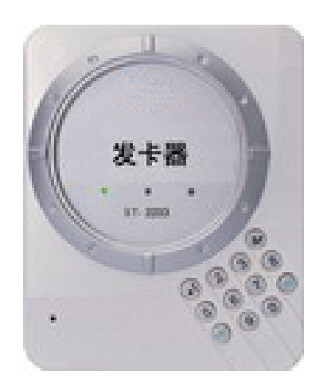
服务器/收集端）

发卡器
485转换器

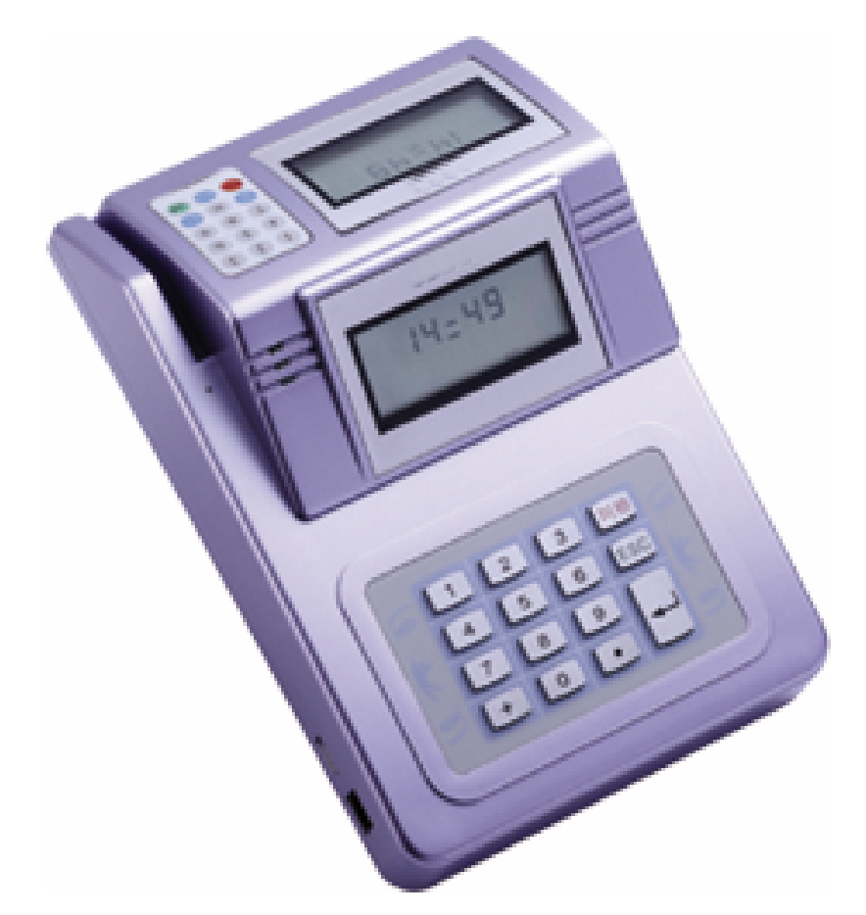

售饭窗口机。。。。。。。。。。。。。。N台
◆产品硬件主要技术参数：
电源电压：220VAC 工作频率：50HZ
后备电源：4小时 工作湿度 ：10%—80%；
功耗 :<5W 工作温度：0—50摄氏度；
波特率：57600波特率 通讯接口：RS-485
通讯距离：有效距离1200m
售饭（消费）显示：双面10位LED环保背光液晶显示
◆软件简介
企业售饭管理系统本着“一切以用户为中心”的原则，通用性强，符合各单位、企事业售饭管理制度，主要功能有以下几点：
●操作界面友好：在同一界面上，可同时处理资料、查询资料、打印所有报表。只需鼠标轻轻一点，马上得出结果，无需进进出出，大大方便用户的操作。同时本系统的一大特色就是增加了鼠标右键的功能,在使用过程中多试用右键,会有意想不到的方便。
●使用方便、快捷:整个系统条理清晰，界面直观。新用户无需培训也能很快上手。
●方便的查询：按部门、编号、姓名、日期查询员工资料,查询结果可实时打印。
●强大报表功能：按报表种类格式可由报表生成器自由定义，打印栏目可自由选择，纸张可任选。提供多种报表。强大的报表功能，如月报、日报、各种统计报表等。
●使用多文档操作界面：用户可以同时操作多个功能模块，而不用反复退出和打开。多个界面可并排或横排在同一界面上，使查找和核对不同表资料更为简洁明了。
●网络、多语言功能:可按客户需要实现网络功能。可满足不同用户的需求。

●系统施工布线：
本系统收款机信号线建议采用双绞网线。为了美观，布线时应综合考虑现场布局尽量布暗线，并且采用工程标准的PVC槽或PVC管，以确保施工质量。电源采用市电AC220V，可就近取电，也可统一布线，布线时需用标准电源线。

三、灵活消费管理子系统分析介绍：
◆运用场合：
本系统专门针对除食堂消费外的其它消费应用，小卖部消费、如美食城，娱乐城，超市，连锁店等。
◆主要特点分析：
企业公司的灵活消费系统，与售饭系统中的大部分功能基本一致，例如灵活消费子系统中的终端机状态、区域场所、键值设置、终端机设置、卡类设置、手工补消费、消费纠错等模块与售饭子系统中一样。
1）区域与场所主要内容：
区域定义是指整个系统运行过程当中，对所有场所进行区域地理位置的划分而已。例如：一所单位，可以分为东区和西区等。
2）商品设置内容
A、商品代码：在品种消费模式的机器上要输入商品的代码，就会显示相应的商品单价，由系统自动生成的。
B、商品打折：例如，该商品打八折输入80；
C、商品单位：就是个、包、盒等，单位可以直接添加，也可在核心平台的编码管理中添加。
3）消费打折类型 ：
默认消费额：指的是第一次刷卡时就扣掉了这里设定的值，如在KTV或网吧进行消费时，在第一次刷卡时，就要扣10元，如果实际消费为2块钱，则下次刷卡时还回8块 。
超时报警分钟数：这是为了防止第二次没有刷卡而设置的，如过第一次刷卡8点，这里设定分钟数为120分，则到了10点而未刷卡硬件就会发出报警的声音。
A、卡类打折：如果选择了卡类打折，则根据卡类中的设置值而打折。
B、时段打折：是指时间段的打折，选择了需要增加时间段打折的信息如下图：
C、时段分钟数折算：有点像四舍五入，如0-25分钟，可以折算为30分钟；
D、时长打折：根据消费的时长进行打折。
E、节假日打折：这个和商场里的节假日打折是一样的。
F、星期打折：如星期一打九折，不打折就不要设置。
4）卡类设置主要内容
卡类设置主要功能是：在消费过程进行卡类打折处理，以及限制每天消费最大金额和每次消费最高金额，每餐最多消费次数，还有可用餐别。
备注：由于核心平台已经有卡类设置，但售饭子系统中对于不同的卡类还有根据子系统中不同的限制条件。
A、打折率：表示该卡类可以打折率，如八折只能输入80，不打折则输入100。
B、可用餐别：是针对每个卡类来设置的，一种卡类不能设置有重复时间的餐别。可用餐别里有每餐限定次数据设置
5）消费与餐次时间关系：
A、 被选中的餐别表示持有这类卡的人可以在选中的时间段内消费，否则不可以消费。
B、当餐限定次数：该餐别里持有这类卡的人充许最多消费的次数。0：表示不限制，最多可限制255次。
C、每次最高消费金额：表示一次充许消费的最高消费金额，如果超过了最高消费金额则要求输入持卡人的密码，经确认后方可消费成功。系统默认为99999，99999表示每次消费不受限制，可以任意消费。 这一功能主要是为了防止卡丢失而未挂失，被人拿去使用，随意刷卡设置用的。
D、每日最高消费金额：表示持有此类卡的人一天内充许消费最高金额不能超过设定的金额数。超过设定的金额，则必须输入密码才能消费。系统默认的最大金额为99999元。
E、每餐最多消费次数：每餐消费次数超过了设置的次数，则不能再消费，系统默认每餐最多消费次数为99999。
6）键值设置主要内容
在键值设置不同的键值组，可以合理的设置到各种不同场所的消费机上，可以较方便地输入消费金额，快速准确地结算消费金额，就是按键，即可消费了。 比如：键值0表示0.5元；键值1表示1元；键值2表示2.5，如果输入为空值，则表示该键值不设置，以此类推。
7）终端机设置：必须先选择一个特定的场所，只有在场所下，才能新增终端机信息。
■消费报表内容：
1）消费明细表
包括品种消费明细、时长消费明细、金额消费明细，正常消费明细、消费纠错明细、手工消费明细。
2）消费汇总表
包括人员消费综合表、品种消费汇总（人员、机器）、时长消费汇总（人员、机器）、金额汇总（人员、机器）。
●企业灵活消费系统特殊优势分析
此套灵活消费系统不仅具备售饭系统原有的功能之外，而且根据客户和市场的的实际需求进行特有功能扩展，使本系统更加符合市场和客户的实际消费的需求，更具本身产品的特色。
一）、与同类产品相比，最突出的具有以下2大特点：
■每台消费机可以定义隶属单位。
■每台消费机可以定义应用项目名称，比如可以定义一号机用途为“面食”。这样报表统计的项目也为“面食”，完全可根据客户的实际需求自定义项目，使用灵活方便，更符合现场的实际需求。
●消费模式：共有四种
1：键值消费，设定键值，是一种简便的按键消费（详细见键值设置），如果消费模式为键值，那么必须选择一个键值类别。
2：金额消费，直接在消费机上输入所消费的金额。超出一次最大消费金额时，要求输入密码。
每一台终端机必须设置一种消费模式。
3.：品种模式：根据商品名进行的消费模式（如果用菜普模式，脱机消费金额与脱机消费次数不受限制）
4：时长消费：根据时长消费情况统计消费金额
二）提供各种统计报表，报表丰富，内容详尽、查询、管理、使用更加方便。
三）根据客户现场的实际需求，本灵活系统可与售饭系统同时在同一网络内共同使用， 更加方便用户的统一管理。

四、水控子系统分析介绍

一、产品特点分析
由于目前许多地方用水的环境比较恶劣，许多地方节约水资源比较困难，本产品从实际出发，更强调产品的实用性、安全性、耐用性。
1、功能更全面：产品同时具备三种消费模式，可实现不同场合的个性化需求。满足客户更多的要求。
2、采用特殊液晶显示：不仅具有数码管显示的亮度，还具有很多人性化的中文提示，提示信息丰富，显示信息明了，操做方便，人机交互友好，大大方便了客户的使用。
3、产品美观大方：产品设计风格新颖，结构合理，不仅使用更方便，安装也更简单。
4、实用性强：该系统可以解决客户现在普遍存在的水资源节约问题，可以有效提高资源的利用率，大大提高了管理效率。
- 节能性强：以节能为中心，大量减少人们在日常生活中见到的长流水现象，真正培养节约意识，通过收费的方式提醒人们在用水就是在花自己的钱，避免浪费。
- 符合环保要求：产品在系统结构设计上严格遵循环保要求，尤其是现在国际上推行的环保要求，产品倡导环保和节能新概念。
- 安全性强：产品设计从安全性和稳定性出发，不管从外观设计还是内部构造设计都遵循这一理念，符合国家有关标准，使用户真正享受到放心、省心。
- 易操作性：人性化的设计，系统软件升级和硬件操作相当方便，可以根据用户的实际情况来灵活选择实现智能化的控制方法。
- 兼容性强：产品均可提供数据接口和应用接口，可与您的原有系统兼容匹配，便于系统集成和二次开发，确保有效利用现有资源。

二、系统工作原理分析 ：
目前市面上水控产品有二种方式的工作原理，分为为联网型和脱机型二种工作模式。脱机型水控系统是采用IC卡小钱包方式扣款收费。水控机的设定和数据采集都采用非接触卡，不需要布线，大大方便了工程的实施。由于是采用IC卡小钱包扣款方式，每笔消费不再记录明细，采用不记名不挂失的脱机工作方式，此种工作模式，也是目前在实际中应用最为普遍方式，不仅提高了管理效率，杜绝了管理漏洞，还降低了系统故障率。

四、系统主要技术指标：
■ 读卡类型：符合Mifare1标准卡 ■ 工作频率：（Mifare1标准）13.56MHZ
■ 工作电压：AC9V~AC12V ■ 工作电流：< 150mA
■ 动作时间：<1 秒 ■ 介质温度：<100℃
■ 工作压力：0.5Mpa ■ 显 示：特殊LCD内透液显
■ 功 耗< 3W ■ 发卡量：无限制
■ 外形尺寸：142X95X32mm ■ 数据保存：EEPROM保存数据，掉电不丢失

五、产品功能：
■采用特殊的防水、防水蒸汽设计，密封性强，适应澡堂等各类复杂环境
■本机美观大方，流畅外观设计，尽显流行时尚，独有的插卡设计风格，使得使用者在插卡时特别方便，产品安装容易。
■采用特殊液晶显示，不仅具有数码管显示的亮度，还具有很多人性化的中文提示，提示信息丰富，大大方便了客户使用。
■功能更全面，本机同时具备三种消费模式：计时消费，计流量消费，计次消费，满足客户更多的要求。
.采用计时方式扣费，可以对费率进行灵活设置，符合各种要求
.采用计量方式扣费，配合流量表，更加精确、公平、合理
.采用独有的计次模式，是很多同类产品不具备的。计次模式下可以设定每次扣多少钱，电控阀开启多长时间。
■数据保存采用EEPROM保存数据，掉电不丢失数据
■可以设定27种卡类，可以设定每类卡的折扣和卡上必须保持最低余额，大大方便了管理。
■采用数据采集卡即可提取累计数据，一张采集卡可采集46台节能水控机，无须复杂联网，减少施工量。
■可以实现无人值守，电子钱包方式应用，仅记录消费额，免去帐目不符的烦恼，避免管理漏洞，科学高效。
■独有节水设计，采用读卡和开关双重方式控水，插卡后按下开关键出水，拿走卡或再按开关键停止出水，设计更加人性化和节水
■按实际用水量计费扣款，出水时开始计费，断水或断电时计费停止，实时扣款，实现了个性化消费，对于消费者和承包商均公平合理，兼顾二者利益。
■由于计费扣款可见，使用者会自觉缩短用水用电时间，提高了供水/供电设备使用周转率，从而起到节约资源的作用。
■采用实时计费扣款，多用多扣，不用不扣。使用者在不需用水用时会自觉关断阀门，杜绝了浪费水/电的现象，节约了宝贵的资源。相对也减小了对供水供电设备的容量要求。
■系统接入简便，上位软件可以和原来消费管理系统连接，无须重新输入人员信息即可直接发卡，方便在原有的消费系统基础上扩展成一卡通
■用户充值更简易，可以通过自助卡内转帐和管理中心充值两种方式

六、系统工作流程：
首先将IC卡插在水控机上，水控机显示卡的余额。按开关键，水控机打开电磁阀，水龙头出水，根据设定多长时间（或流量）扣除多少钱。再按一下开关键，水控机关闭电磁阀，水龙头停止出水，水控机停止计费。若IC卡拔出或卡上余额不足，则停止出水。

七、系统架构图：

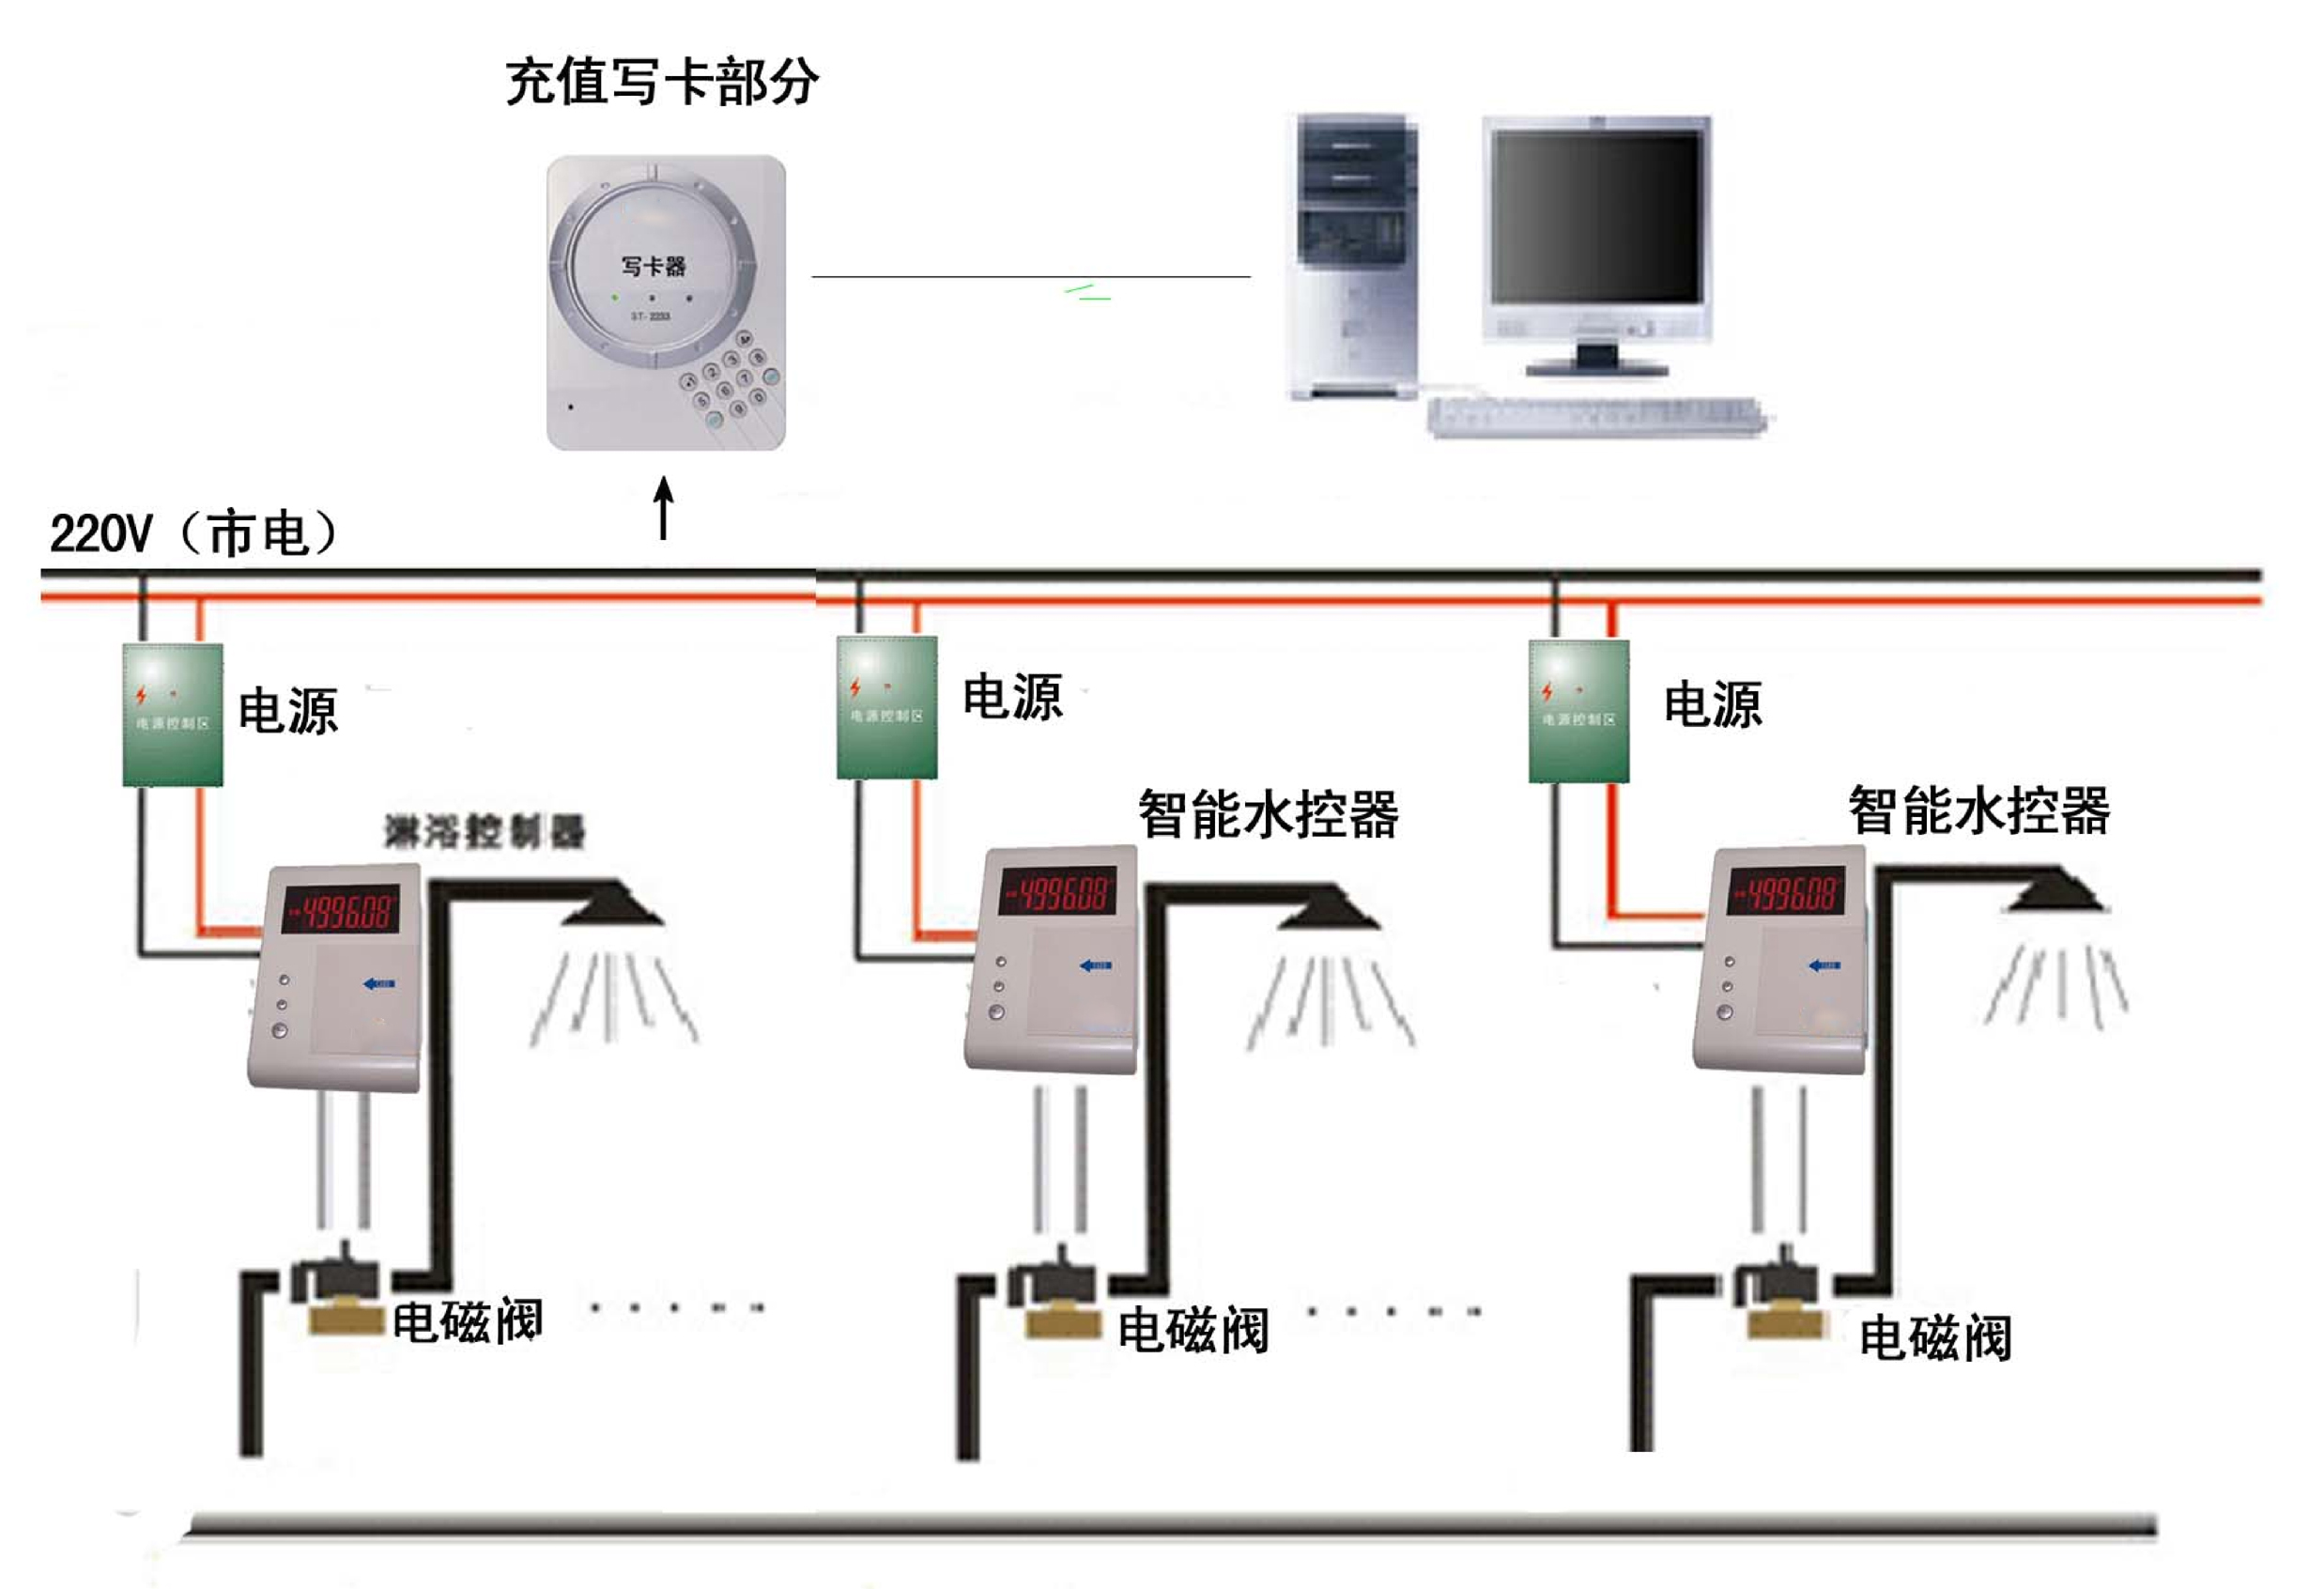

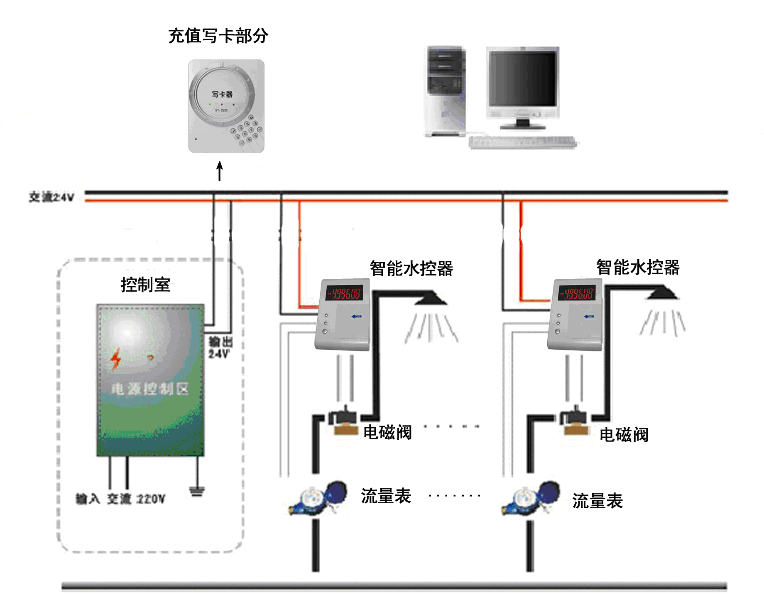
（备注：其中方案一和方案二不同之处在于电源的选择不同，也根据运用场合不同和安全性考虑选择电源，一般独立公寓式或小场合浴室管理，场合较简单的，建议选择电源与节能水控器采用一对一的配置使用，也就是建议使用方案一；一般运用大场合、集体浴室，由于环境较为复杂，推荐选择使用集中式电源控制，建议使用方案二，就是一个电源拖较多节能水控器，也就是。）
（一）整个管理系统由中央处理部分、数据采集部分、前端设备部构成。
1、中央处理部分：授权卡的发放、存款、挂失、注销、卡片回收、数据的整理、统计、查询、打印等功能。
2、硬件外设部分： 586以上计算机 打印机
3、软件部分：操作系统Windows98(2000、xp)以上中文操作系统
4、IC卡收费系统软件：（OneCard(V2.4.1)版本
5、数据采集部分（联网型）：采用联网采集数据，增大采集记录数，可查看消费明细。
（二）系统配置表：
品名 | 型号 | 数量 | 单位 | 单价 | 备注
PC计算机管理 |  | 1-N | 台 |  | 自备
打印机 |  | 1-N | 台 |  | 自备
管理软件 |  | 1 | 套
写卡器 | ST-2233MF | 1-N | 台 |  | 视需要
节能水控器 | ST-6699A | N | 台 |  | 视需要
电磁阀 |  | N | 台 |  | 视需要
流量表 |  | N | 个 |  | （计流量）
水控电源 |  | N | 台 |  | 独立式、小场合适用
水控电源 |  | 1-N | 台 |  | 大场合集中式场合适用  一台电源可拖30台POS机
感应卡 |  | N | 张 |  | 视需要
施工费

九、软件功能简介：
一卡通管理系统之节水管理系统软件功能包括三大模块：卡片管理、设备管理、数据采集。
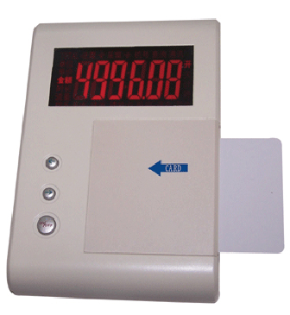
1、卡片管理模块：卡片浏览、开户、销户、充值、卡片修复等功能。
2、设备管理模块：设备分配、设置参数。
3、数据处理模块：完成对每个设备总金额的采集(RS485网线)；完成对节水控制器数据的上载和其他数据处理。
4、可与我公司其他系统IC卡系统形成一卡通使用
5、软件运用版本：一卡通软件（OneCard(V2.4.1)版本
十、硬件功能简介：1、节能水控机的设定：
水控机需要设定如下几个参数：
1）用户密码，用来防止系统外的卡在本系统消费。
2）计量方式：是采用计时方式还是计流量方式收费。由于计流量方式还要安装流量表，系统成本较高，同时流量表也相对容易坏，所以多数用户选择计时方式收费。
3）计量单位：就是多长时间扣一次款，每次扣款多少钱。最小计量单位为秒。
4）每次扣款金额：就是每个计量单位扣多少钱。
5）机号设置。
6）本系统分三类卡：1用户卡 2设置卡 3采集卡。首先先将设置信息写进设置卡，将设置卡插入水控机，再按确定键就完成设置。
7）可与我公司其他IC卡硬件系统形成一卡通使用
2、节能水控器主要用途分析：
A)澡堂淋浴收费控制，能够在浴室内节约水资源和能源。
B)洗衣房收费对于使用不同水量洗相同时间的人收费不同。
C)用电收费控制
D)饮用水收费控制，如引水机等节约从一点一滴做起。
E)适用于、开水/热水收费控制、
F) 绿化控制:定时浇灌，定时关闭,农业灌溉、绿化浇水等对于合情合理的浇地以防浪费
G)工业用水、暧气供应控制等各种小额消费应用场所。
H) 适用于娱乐行业的管理消费，可根据消费的卡类不同或时长、次数等进行控制管理，进行相关统计。
3、节能水控器使用环境：
有水龙头流水的场所都可以利用控制器达到节水的目的。如：浴室、集体和个人公寓、开水房、洗衣房等场所使用，产品在设计时充分考虑设备的防水性、安全性、实用性和可操作性等方面的性能。对于节水控制机在浴室使用的特点，计时准确率达到毫秒，最小计费单位时间为1秒。所有参数可以通过管理管理卡下载，设备安装、维修、更换极为方便。一台节水控制器控制一个节点（通常是浴室的水龙头、开水房开关等）,控制器在不同的场所使用，起到不同节约目的，由于环境的不同，根据客户的现场环境、管理要求和整体结构决定。
4、节能水控器节能方式：
在安装IC卡节水设备主要用于控制电磁阀同时在用水上实现按照时间计费。首先将IC卡插在水控机上，水控机显示卡的余额。按开关键，水控机打开电磁阀，水龙头出水，根据设定多长时间（或流量）扣除多少钱。再按一下开关键，水控机关闭电磁阀，水龙头停止出水，水控机停止计费。若IC卡拔出或卡上余额不足，则停止出水。消灭现在的长流水的现实情况，同时能够提醒用水者在用水时自己“钱包”内金额的减少。
5、节能水控器供电：
节能水控器由电源器进行供电，可根据运用场合的不同选择不同的电源器进行配置，电源器可与节能水控机一对一配套使用，即为每台电源器可以为一台节能水控机供电，距离要求在1.5米以内，也可一个电源器拖较多的节能水控器统一供电使用。距离可根据现场需要布置。。
6、节能水控器防水措施：
节能水控器外壳使用防水材料设计制作，线路的出入口使用防水接头绝对密封，键盘和上、下壳接缝双层设计并有硅胶密封件防水，密封性强。按键采用防水键盘，液晶部分与机体为一体设计，防止水或蒸汽进入内部，设计安全合理。
7、节能水控器收费设置：
对每台节能水控器均可以单独设置水量与时间之比，转化为按照时间计算收费的模式，根据客户水压和管径不同设置流量和时间对应表。（单位：元/单位时间）
8、写卡器 ：支持Windows98（2000、xp）操作平台，支持多种开发语言，标准的射频卡工作原理，操作方便、简单、易用。
9、电磁阀的选择：和节能水控器使用的电控阀门有电磁阀和电动阀2种，电磁阀制作工艺简单，驱动容易，价格低廉，市面运用较为普遍；电动阀门类似于现在的普通水龙头，密封靠中间的陶瓷阀芯来实现，产品成本造价偏高；二种阀门各有特点和优势，客户可根据实际的需要和现场的实际情况选择不同的阀门进行施工。

十一、部分典型客户：

★浙江嘉兴一中
★嘉兴实验中学
★新疆新湖农场一中
★江苏京友窗饰有限公司
★江苏造船厂
★南京曙光大酒店
★南京168大酒店

★贵阳能辉大酒店
★湖北鼎中实业有限公司
★山西伟创编织有限公司
★山东动力机械有限公司
★东北金力互动
★河北大机电子
★汕头汾芳王内衣实业

十二、系统的安全性保障分析：
1、网络结构
节水控制器可实现脱机使用，控制器上不保留消费明细，只保留消费总金额。且智能卡上可存储信息，智能卡可完成信息的传递，所以消费过程可以在节能水控器和智能卡之间完成，从而使设备不依赖于网络。
2．布线施工说明
采用单独供电，独立布线，单台节水控制器发生故障，对其他节水控制器不产生影响。
3．产品损坏或故障保护
即使节水控制器电路损坏或机器损毁，存储芯片亦能保存数据达10年以上。

五、机房管理子系统分析介绍
人员上机管理主要是为了主要完成上机登机管理和机时收费管理。其实现过程为：人员刷卡（门禁）进入机房，在机房管理员处的读写器上刷卡，计费系统读入该卡号，以确定人员上机的时间，在人员离开机房时再到机房管理员处读写器进行刷卡，以此确定下机时间。然后软件根据该人员的上机时间和下机时间，自动算出该人员的上机费用。同时通过软件可实现统计人员的累计时间生成报表,对于超时上机的可以通过软件来设定限时功能。
在人员刷卡后，通过上层软件和控制器可实现自动分配一台电脑，显示器或主机的电源会自动打开，并且安装在显示器上方的指引灯会闪闪发光几秒钟，指引人员到相应的电脑上机。下机时只要到管理员处刷一下卡，电脑会自动关机。此种方式可以有效控制人员不刷卡上机，达到智能化管理的效果。

六、图书借阅管理子系统分析介绍
一座具有现代化气息的单位图书馆启动可以让莘莘学子们在良好的办学氛围中，在一个既有传统文化气息而又开放的现代化的图书馆里学习。这对他们拓展知识、启迪心智、开拓视野,特别是学会利用图书馆进行学习的能力大有提高。所以，在实现自动化管理后，图书馆的绝大部分藏书应对人员开放，师生共享，这将充分体现和加强素质教育的办学思想，并且将使图书馆在物质载体上处于我国中学图书馆一流水准。
◆图书馆计算机管理系统管理思想和布局
目前我国中小学图书馆的办馆思想最领先的标志之一就是80%的藏书全开架师生共享，这种以人员为本的办馆思想其实是体现了加强素质教育的思想。新馆建成后若采用这种管理模式，不仅令图书馆在物质载体上处于一流水准，更重要的是以一种全新的教育思想使这幢新大楼更加生机盎然。
整个图书馆计算机和各室布局为：馆长室兼采编室、教师资料室和主机房设在借书处外的房间内。并设一台打印机、一台扫描仪，再加一台ＵＰＳ（1KW），以保证采编、扫描等各项工作的安全运作。(此处放服务器和一台采编用机)
在一楼大厅设一借还岛，借还岛左侧为还书处即进口,右侧为借书处即出口,两台电脑一借一还。两台终端供读者检索。共享书库对师生实行开架式借阅，但师生借书后均需经警报仪自动检测方能顺利离去。对人员开放自动化管理下的开架借阅，让人员徜徉在书海中，既可在此游览群书，又可借回家细细欣赏。这种借阅方式已与国外的大中单位无异，是当前我国中学图书馆借阅的最佳形式，也是素质教育的最好体现。充分发挥图书馆的效用，最大限度地为读者服务，这也是图书馆自动化管理的最终目的，所以，全馆除工具书、珍本书、旧书、资料书和人员不宜的书放入教师资料室外，其余80%以上的图书建议放入师生共享库。

图书馆管理系统示意图：
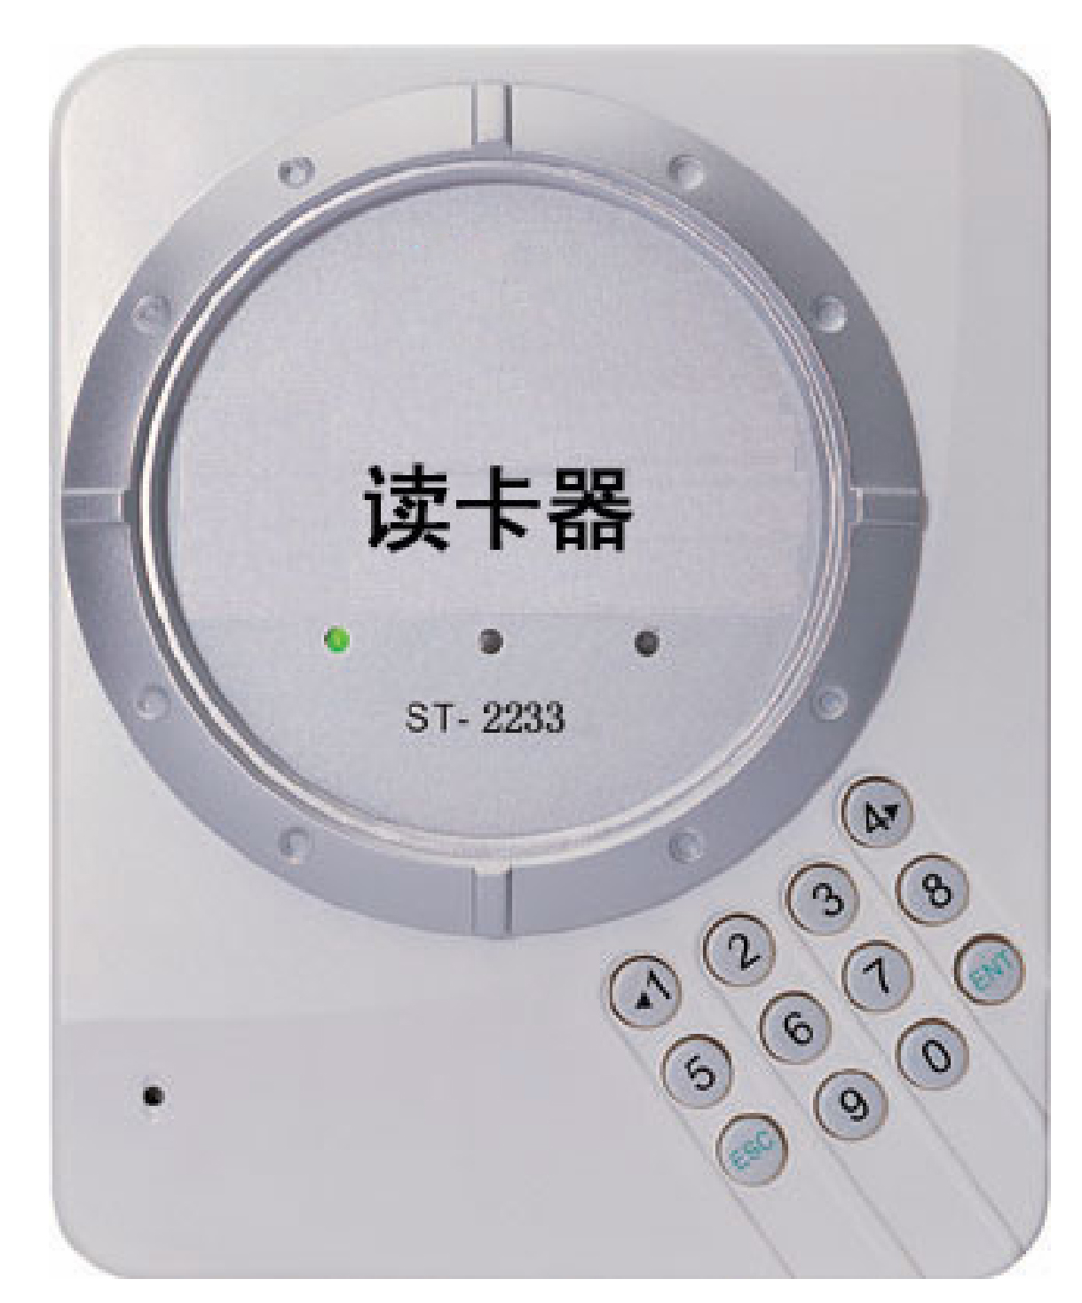
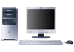PC 条码枪
(终端刷卡机) (可选外接条码枪，用于条码管理)
◆系统主要特点
- 采用三层架构的分层组件技术，完全实现瘦客户工作方式，从而使用户工作站的安装维护非常简单，网上数据流量达到最小，从而在INTERNET上能达到很好的运行效果。
- 采用大型公认稳定数据库 SQL Server ，使得数据更安全更稳定，同时在数据量比较大时系统运行速度和执行效率都能达到最佳状态。
- 系统中图书馆采用完全国际标准的格式存储（而不是采用传统的定长数据字段方式），这样当系统采用外来数据时，就不会丢失任何信息，从而为以后数据联合编目和数据共享铺平了道路，而且易于以后对已录入的非标准数据进行数据回补。
- 系统使用灵活的参数设置，读者借出图书册数及天数能够根据图书的类别、藏书地点及读者级别分别进行控制，从而实现不同读者借书标准分级管理。
- 系统从菜单到每一步的操作都很简洁，提示清晰明了，易于使用。尽管系统采用MARC数据存储，但提供传统的简式数据编目。
- 提供目前各种评级标准所需的各种复杂的数据统计报表。
◆系统主要功能介绍
- 目前系统按实际需求，分成订购、编目、流通、期刊、查询五大模块。
- 订购.实现采购数据与编目数据的高度共享，主要功能有订购查重，订购编辑，订单打印，新书登到，新书验帐登记，订购图书催询。
- 编目.编目过程实现ISBN号和图书书名的自动查重与数据复制，能够自动生成书名拼音和图书检索词。模块的主要功能包括条码打印，外部MARC数据导入、图书标签及卡片的打印、馆藏分布登记、分类统计表与明细财产帐打印、图书标签及卡片的打印、馆藏统计与各馆藏分布点统计表打印。
- 流通.完成读者借书证编辑、打印、挂失、注销的管理，图书借、还、污损及丢书登记，读者借还书清单及罚赔款清单的打印，读者借书超期催还单打印，各种统计表打印。
- 期刊.实现期刊资料的订阅编辑、查询，期刊登到，期刊的借还登记以及合订本的编目。
- 检索.提供本地查询 ，能够对图书住处的任意关键字（例如：书名、作者、出版社、检索词、书名拼音、分类号）进行模糊查询，提供新书浏览和读者借阅情况查询。

七、门禁管理子系统分析介绍
普通门禁的使用中,只要持卡者进门(或双向读卡出门)时将卡片接近读卡机,合法卡信号通过控制器传给电锁,电锁自动打开,非法卡被禁止访问。出门时只要按动出门按钮,电锁自动打开。当非正常或暴力开门时,门磁门输出报警信号,将报警信号传送到控制器内,系统以图像和声音信号报警。
◆单位人员宿舍门禁管理有它的特殊性：
- 从造价角度来说：因宿舍的门区较多，一般都在100扇门以上，所以从单价来说，它必须要是一个大众化的价格，单位才有可能采纳。不象一些智能楼宇，主要体现的是豪华、多功能；人员宿舍用门禁的目的主要体现是方便管理、实用、安全、可靠。
- 从可靠性角度来说：因使用对象是人员，并且人数较多；而人员往往有他的好奇心，对新鲜事物都想去了解，这难免会去挖撬、导致破坏的现象发生。对于这些情况系统必须要具有很高的防破坏性和设备的自我保护性。因此此类门禁必须要求是分体式（读卡器与控制器分离）。因一体机，它的设备整体必须挂在门外，破坏者只要简单地将输出的高低电频短接就可开锁；并且一体机往往很难做到防水。而专业的安防门禁它必须是分体装置（读卡器装在门外，控制器装在配电房内），读卡器与控制器间是通过加密的协议来传输，哪怕将信号线短接，都无法开门；并且读卡器都具备防撬、防水功能，一旦破坏，系统马上报警并自锁。
- 从安全角度来说：系统必须要具备报警功能-----------遇到火警，系统要自动打开继电器开锁；遇到防盗信号的输入（从红外线防盗或监控设备输出）要马上响应自动锁门；系统要采用消防规定的短电开门的锁具（正常停电，由系统的后备电源统一自动供电），锁具并要保证具有钥匙开门的功能；万一系统有意想不到的故障发生，控制器上要带有一个逃生按钮可以来控制开锁。
- 从功能角度来说：系统可任意对卡片的开门时间、门号进行设定；并且要可以根据用户群组类型（如教师、本校人员、临时人员等等）、管制时区和节假日类型，设置不同的开门流程（刷卡、刷卡加密码、禁止通行）；要具有实时监控功能，即房门状态和人员进出情况都可实时反映于控制室的电脑中，如那个门打开/关闭，哪个人、什么时间、什么地点、是进还是出等。门开时间超过设定值时,系统则要报警。
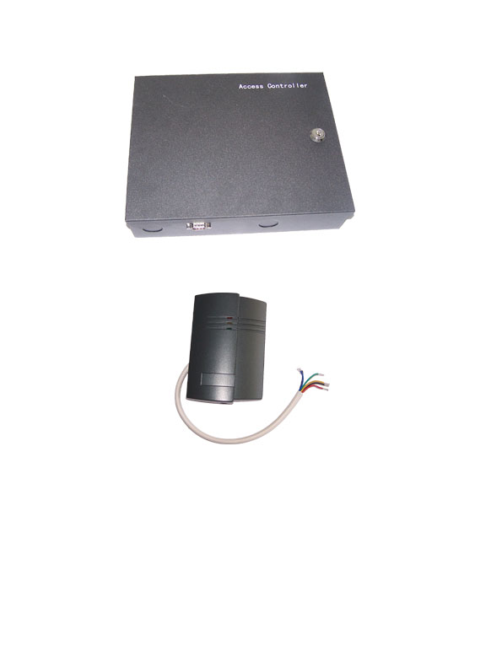
主控机 读头

pc电脑

◆门禁功能与特点:
- 门警系统是由分散的智能控制器组成的多层次模块化结构，采用现场控制器，接近于控制点，所有分布式控制器在同一分层总线上自主工作，当一台控制器发生故障时，不会殃及整个系统。充分体现了集中管理、分布控制的设计思想, 减少了风险，增加了可靠度。系统基于社区的概念设计,对门禁点及其它控制点的数量要求完全可以满足,一台电脑可以控制255×4个门禁点。
2）在系统中心和控制器通讯因为故障中断时,各点的控制器可以独立工作,控制器内可以纪录大于4000条的信息,当系统接通后,信息会自动上传。但如果系统通讯中断时间过长或短时间内信息量过大,可能出现部分信息被覆盖的情况。
- 系统软件基于WIN98/2000或NT中文界面,为开放式软件,提供在线的实时图显示和调整能力。软件容易使用,不需要学习编程语言,甚至不需要会拼字就可以发布指令和了解每个点的状况。
- 系统可以设置10种用户群组，并且可以根据用户群组类型设置不同管制时区和节假日类型，每个管制时区可以设置5个时段，每个时段可以设置不同的开门流程（刷卡、刷卡加密码、禁止通行）。
- 操作员可依据自己的操作权限在控制主机上进行各种操作,如遥控开门/ 关门,查看某一被控区域门状态情况,增加拥护卡或删除卡等。
- 本系统可容纳255×5000张卡使用,采用非接触感应感应卡,每张卡具有唯一性,不可复制,保密性极高。
- 系统可任意对卡片的开门时间、门号进行设定，非属于此等级之持卡者被禁止开门，对非法进入行为系统则会马上进行报警。对于特殊门号,可通过采用带密码的读卡器实现刷卡加密码开门的双重保安功能。
- 实时监控功能。即房门状态和人员进出情况都可实时反映于控制室的电脑中，如那个门打开/关闭，哪个人、什么时间、什么地点、是进还是出等。门开时间超过设定值时,系统则会报警在房门关闭后报警自动解除。
- 记录存贮功能。所有刷卡资料均有电脑记录，便于在发生事故后及时查询。
- 时间处理功能。任何警报信号发生或指定输入点状态改变时，自动执行一连串之顺序控制指令。
- 高度自检功能。系统具有自检功能,典型故障可实时反馈于主机,便于监控人员及时排除。
- 多级操作权限密码设定。系统软件针对不同级别的操作人员分配多种级别的操作权限，操作员在输入个人密码后只能进行相应的操作。系统管理员可对所有的操作员进行密码修改和权限修改，并且具有所有功能的操作权限。
- 联动控制。系统内置4个特殊信号输入、4个普通的开关信号（TTL电平）输入、4个继电器信号输出、4个普通OC信号输出。在需要的情况下，通过系统的输入输出点可以扩展多种功能，如在系统出现非法进入等报警时启动附近摄像机；在人员进入式自动开启空调；夜间自动开启门禁区域内的灯光。

八、巡更管理子系统分析介绍
◆巡更管理系统
电子巡更管理系统是利用先进的非接触存取技术开发的管理系统，长期以来在很多行业中怎样对各种巡查工作进行有效的监督管理一直是管理工作中的难点。
巡逻人员按照规定的巡逻路线，并在规定区域的巡查。为巡逻人员制定的在规定的区域进行巡查的任务列表。运用一些辅助设备，帮助管理层制定巡检计划及了解巡逻人员的工作情况，从而提高管理工作质量的系统。
巡查线路是一个或多个巡查点的组合。一个巡查点可以属于一条巡查线路，也可以同时属于几条巡查线路，便于巡查计划的安排。
◆ 巡更管理系统原理介绍；
巡更系统采用手持式ID卡读卡器作为巡更机、ID卡作为巡更点(指将ID卡事先固定在所需要的巡更点上)，巡更员携巡更机，按预先排好的巡更班次、时间间隔、线路走向到各巡更点巡视，达到巡更点后将巡更机靠近巡更点刷卡后便可，相关数据信息便可直接读取到巡更机上， 。返回管理中心后将巡更机采集到的数据下载至电脑软件中，软件便可进行数据整理分析。
其工作原理是：巡更机每个巡查点设一信息钮（它是一种无源的存贮设备），信息钮中贮存了巡查点的地理信息；巡查员手持巡更器，到达巡查点时只须用巡查器轻轻一靠嵌在墙上（树上或其它支撑物上）的信息钮扣，即把到达该巡查点的时间、地理位置等数据自动记录在巡更器上。巡查员完成巡查后，把巡更器插入通信座，将巡查员的所有巡查记录传送到计算机，系统管理软件立即显示出该巡查员巡查的路线、到达每个巡查点的时间和名称及漏查的巡查点，并按照要求生成巡检报告。
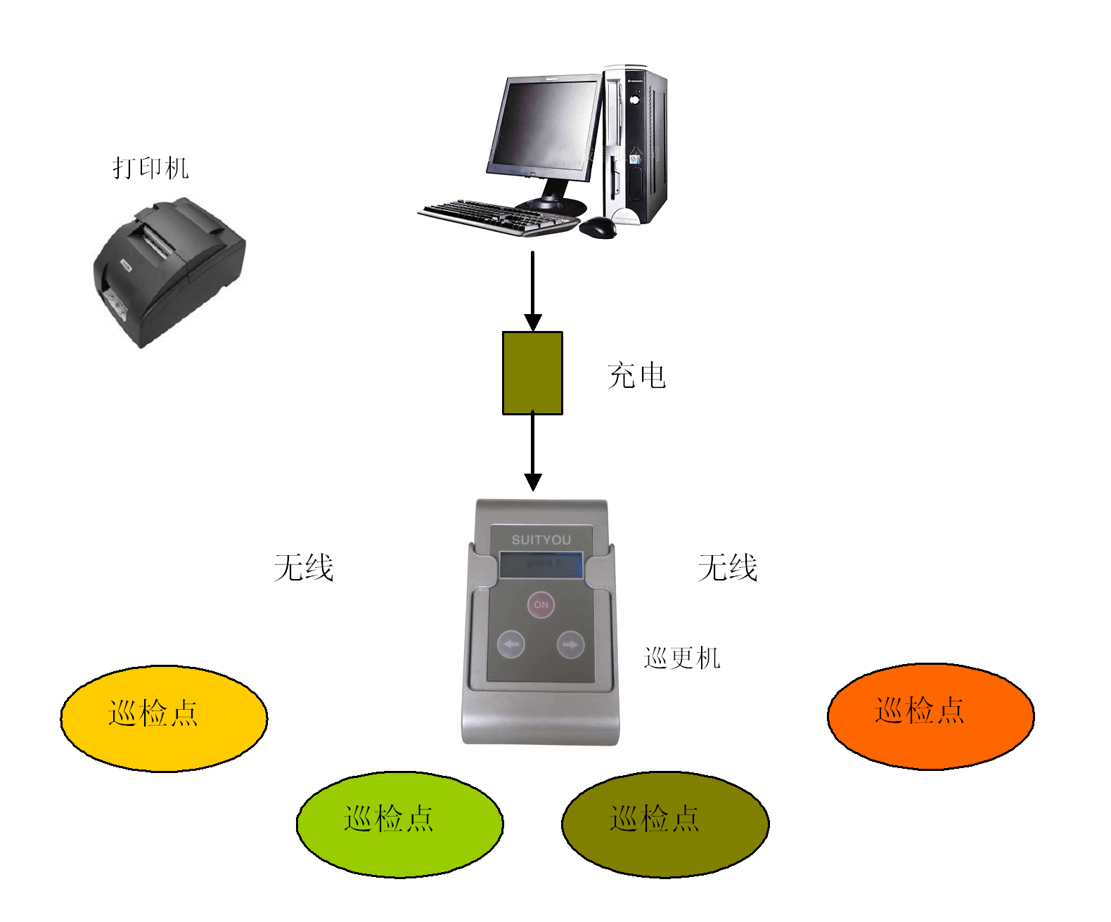
◆巡更系统结构图：

◆ 巡更系统特点：
●产品的材质采用特殊原料合成，产品抗冲击性和抗破坏性强都优于，使用不宜损坏。
●产品密封性强，采用防水设计原理开发而成。
●外观设计独特，采用当今国际流行风格设计外观，具有时尚流线型外观，
●本品充分考虑到使用的方便性和实用性，外型设计精致小巧，产品可以任意挂放在身体的任何部位，方便保管和使用。
●产品采用特殊液晶显示，显示界面友好，直观、内容丰富，内容文字导航性强，操作更方便。
●充电采用直充式充电模式，充电过程更简单，使用更方便

◆ 巡更系统功能
●感应距离： 20-50mm
●断电不会丢失任何数据，永久保存。
●巡更机中的数据可下载至数据库中
●采用当今先进的USB通讯方式采集数据
●采用特殊液晶显示，显示界面友好。
●具有多种报表打印输出，如巡视时段报表、报表、事件发生报表、时段巡逻报表，统计报表等

◆．巡更机主要技术参数
工作环境温度 ：-20 ～ +70℃ 工作环境湿度： 0 ～ 95%
显 示： LCD显示 发 卡 数： 不 限
读卡识别时间：≤ 0.2 感应距离 ： 3-8cm
通讯格式： USB 抗静电干扰 : ±15KV
◆ 巡更机主要性能：
●具有开机显示功能：开机显示后进入待机状态
●信息显示功能：显示日期、时间、机器编号、卡号、上次巡更记录、已存储量、等信息
●记录查询功能：可以随时查询机器内的巡更记录，（刷卡日期、时间、事件、卡号、人员号、刷卡记录）
●人员选择功能：可以设置增加新人员的存储并显示新人员
●刷卡记录功能：刷卡记录相关信息，当预读卡未满，则存储此张卡，当预读卡已满，则忽略此张卡，将推出操作，机器会有明显的报警提示
●USB通讯功能：通过USB通讯连接电脑进行数据处理。
●USB充电功能：通过USB口完成机器的充电过程。
●关机提示功能：在无操作且非通讯状态下5秒后自动关闭系统电源，同时机器发出关机提示音。

第六部分：感应卡的个性化处理
感应卡的个性化处理，在“一卡通”系统应用中也是一项重要的环节。在单位“一卡通”应用管理中，一张卡即作为考勤/门禁/售餐等应用，同时又可作为工作证、上岗证等证件。证卡设计制作直接体现出一个单位的形象和文化等多方面。卡片的正面打印姓名、编号、证件类别、个人图像等个人资料;背面印刷一些公用信息,如:单位广告或校规等文字或图案。师生佩戴胸卡同时，也是对单位做最好的广告宣传。

彩色射频证卡打印机的出现，给人们带来了方便，它可将文字，图像，个人照片，一次直接印在单位卡或打印在带粘性的PVC贴片上（再粘在卡上）。证卡包装材料用专用塑料卡套（可按要求定做）胸卡配戴丝绳（量大可加工印刷标识）

第七部分：一卡通整体产品质量保证方案

1、质量保证任务范围
我公司在工程上的设计、生产、安装、调试和服务均在质量管理体系的模式下进行.以本公司的工程实力和多年的工程经验,我们保证贵公司“一卡通”智能卡管理系统工程是以最优的质量要求和管理而进行.

2、质量保证执行方式
●公司领导全面参与、建立、实施,并不断完善一个灵活有效的质量体系;
●对人员进行充分的培训和考核；
●预防和改进相结合，对产品的开发设计、生产、销售、服务等全过程进行质量控制；
●不断完善产品技术，开发高新技术产品，将质量保证延伸至产品最后环节；
●保证按计划和程序实施，并在实施过程中进行连续评价和验证。

3、产品执行管理方式：
公司严格按照ISO9001质量管理体系标准执行，在产品开发研制、采购、生产过程、检验和测试、安装与运行、技术服务和维护六个方面严格按照质量检测保证实施（ 硬件设计、开发控制；件系统调研、 设计、调试、测试全过程控制；采购控制；生产过程控制；分供应商提供审核保证；检验、测试控制；计量器具进行检查；入库检验；施工安装控制；服务和维护控制；）。

4、 产品设计、开发控制：
- 硬件开发包括可行性分析、总体设计、详细设计、实验、调试、小批量生产、生产技术规范、技术档案总结与后续开发计划等十个方面；
- 软件系统开发包括可行性分析、总体设计、详细设计、系统分析、系统设计、编程、测试商品化、技术总结与后续开发计划等九项工作；
- 产品开发档案管理和保密工作由公司总工全面负责，并负责收集上交公司；
- 开发档案包括阶段工作档案与技术成果档案；
- 产品开发的每个阶段都应组织会议评审，由行政部保存评审记录。

5、采购控制：
- 根据供应商的业绩及其已证实的质量保证能力的记录来选择供应商，确保其能够提供满足合同要求的产品或任务；
- 当需方或其代表需要在公司的供应厂家进行查验时，公司专人负责配合需方的查验工作，确保满足需方的质量要求；

6、生产过程控制
● 产品使用元器件、部件在入库前经过严格的检验和筛选，绝对不允许有任何疏漏。
● 作业环境和生产车间流水线作业，完全按照工艺标准操作，杜绝不良隐患概率，提高产品可靠性。
● 线路板作防霉、防潮工艺处理，可有效防止油、烟、水、汽等有机物的腐蚀。
● 过程实行严格IQC监控，整机出厂前7天时间的高温烤机老化处理，消除故障隐患。
● 作单机震动试验，确保成品配送和安装过程中产品的开箱合格。
● 批次产品抽样，将整机放入水中浸泡7天，充分检验产品的防水性。

7、检验、测试控制：
- 公司设立最可靠的质检部门，负责审批检验计划和检验规程，确保各类物料或产品均通过要求的检验和测试；
- 定期对设备和计量器具进行检查；
- 产品经过多重检验测试后进入包装环节，质检人员按检验标准和检验计划进行成品最终检验和测试，检验合格后的产品方可入库和销售；

8、施工安装控制：
- 公司具有一支足够数量的合乎要求的施工安装人员队伍；
- 具有可靠和完善的施工器材和交通工具；
- 制订一套科学而严格的施工检验和检验管理制度。

9、技术服务和维护控制
●公司保证按照合同的要求，向客户提供良好的技术咨询、配件和维修服务，并保存有完整的记录以及客户跟踪;
●用户投放或在运行中出现质量问题，由售后服务人员反馈到有关部门，及时采取纠正措施；
●当合同有特殊要求时，按合同等有关规定提供售后服务，最大限度地满足客户的要求。

第八部分：工程实施及售后服务

1、施工人员组成
项目负责
项目主管
项目总监
软件工程师
硬件工程师
安装工程师
质检工程师
维护主管

2、工程执行流程图:
现场调研
业务确认方案及图纸
签定合同
现场施工设计
设备材料到场
地沟、管线基础
设备安装
调试安装
试运行
公司内部验收
交验系统技术资料
交付业主正式验收

3、培训计划:
本系统调试开通后,供方给需方操作、管理人员进行培训,培训地点可以在供方公司内,也可在需方工地进行现场指导.
4、 培训内容:
◆感应式感应/射频卡管理系统工作原理；
◆系统硬件、软件组成及功能特点；
◆系统实际运用操作和使用注意事项
◆一些常规维护及故障处理；

第九部分： 售后服务
产品销出后的服务质量和后续支持是客户最关心的问题，也是对项目承建商实力和发展能力的一种体现。公司是专业一卡通系统的开发制造商，我们提供的是一种技术服务，有别于一般的传统贸易。而技术服务客观上有很强的地域性和个性化要求。因此我们建立了一整套包括用户档案在内的严格的项目管理制度，对每一个项目进行技术跟踪和日常维护；并指定专人负责跟进。

◆ 产品保修：
●硬件产品一年内免费保修；一个月属产品质量问题负责包换，保修期后维修只收取材料的成本费用，终生负责维护；
备注：以下情况不属保换、保修范围：
●因不正常操作及人为或自然灾害而引起的损坏；
●自行拆卸改换机内任何部分（如：线路、零件）后造成损坏；
●非我方指定的专业技术人员指导安装而引起的故障。
◆如用户在使用过程中出现问题本公司实行以下几种形式服务 ：
1）、电话排除故障。
2）、软件通过电话线进行电子邮件和远程监控维护。
3）、产品通过快递公司发回客户服务部，负责在二天内维修后发回。
4）、上门服务：如需上门服务用户需书面形式通知本公司客户服务部,注明服务项目及故障表面原因, 客户服务部确认后负责在四小时内派员并用电话协助服务,二十四小时内上门服务。
◆以上非保修范围内或保修期外的维护,本公司将按以下方式收费:
1）、维修费 根据具体情况定。
2）、零件费(实报)
3）、在本公司人员上门服务后,本公司有专用服务单交用户签收,以便备案记录.
◆本产品设计更新提高或软件版本升级，供方及时通知和协助需方进行已运行系统的进行改进提高，并提供升级版软件 ，使用户的系统处于最先进的水平和最完善的状态。

